连云港市公共资源电子交易系统
（政府采购）采购代理操作手册

目录
一、 系统前期准备 1
1.1、 电脑系统环境要求 1
1.2、 驱动安装说明 1
1.3、 浏览器配置 4
二、 招标人注册管理 11
2.1、 招标人注册（采购代理&采购人） 11
2.2、 CA证书办理 18
2.3、 诚信库信息完善 18
2.4、 采购人资质、人员信息完善 20
2.5、 招标人&招标代理信息 21
三、 政府采购 22
3.1、 计划注册 22
3.2、 交易前 24
3.3、 开标评标 26
3.4、 交易后 28
3.5、 采购合同 28
3.6、 中标公告暂缓 29
3.7、 综合服务费未缴纳列表 30
四、 投标文件软件 31
4.1、 新点投标工具下载 31
4.2、 投标文件制作流程 33
4.3、 投标工具使用技巧补充说明 34

系统前期准备

电脑系统环境要求
- 在进行业务操作前请确保电脑系统为Windows 7 以上版本，IE浏览器升级到9.0以上版本。用户可自行升级。推荐系统环境：Windows 7系统；IE版本：ie11
技术支持人员咨询方式：400-998-0000、何工：18452501766（QQ：2869799868）、方工：15751797450（QQ：3399303557）。

驱动安装说明
安装驱动程序
- 驱动下载地址：https://download.bqpoint.com/download/downloadprodetail.html?type=tp&SourceFrom=Ztb&ZtbSoftXiaQuCode=010118&ZtbSoftType=DR&_dialogId_=E214BC67-EDB1-499E-8D64-EA3A57DBBD4B&_winid=w4056&_t=980854
（请勿使用迅雷等第三方下载软件）
2、点击驱动下载驱动，下载完成后,双击安装程序，进入安装页面，安装前关闭所有的杀毒软件和浏览器。
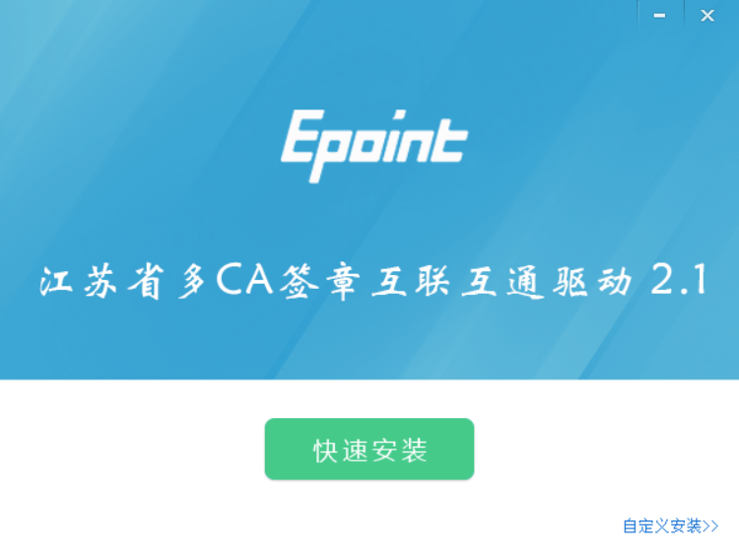
3、点击快速安装，进入安装页面。
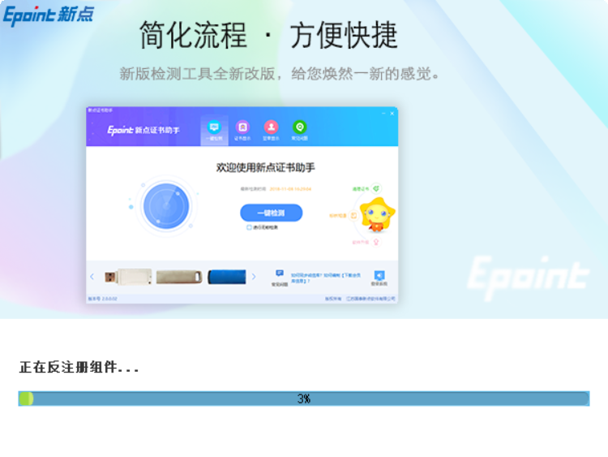
4、点击完成，完成驱动的安装
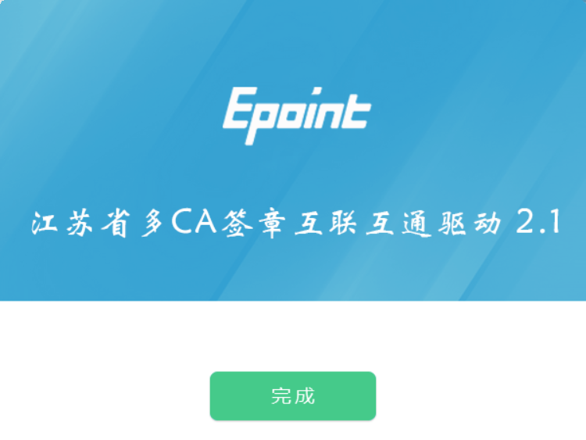

浏览器配置
兼容性视图设置
打开工具，点击兼容性视图设置（B）

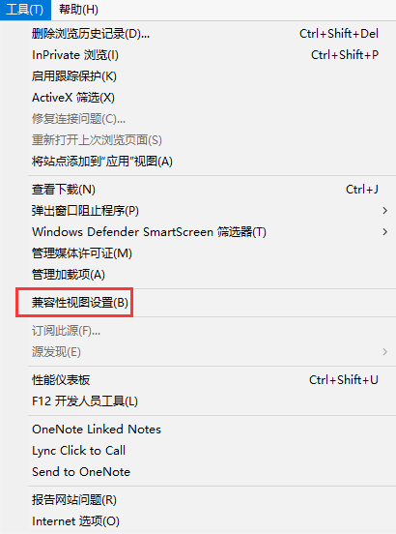
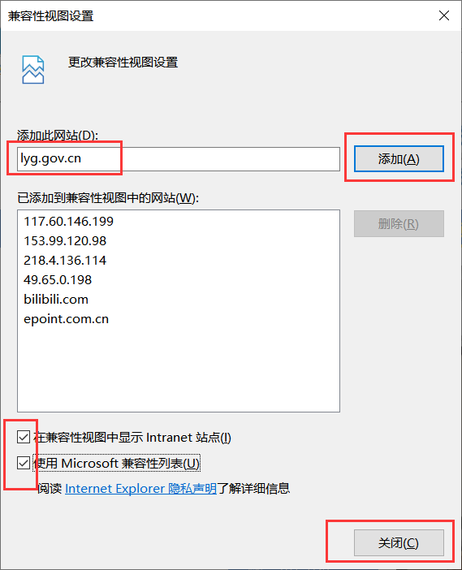
Internet选项
为了让系统插件能够正常运行，请按照以下步骤进行浏览器的配置。
1、打开浏览器，在“工具”菜单→“Internet选项”
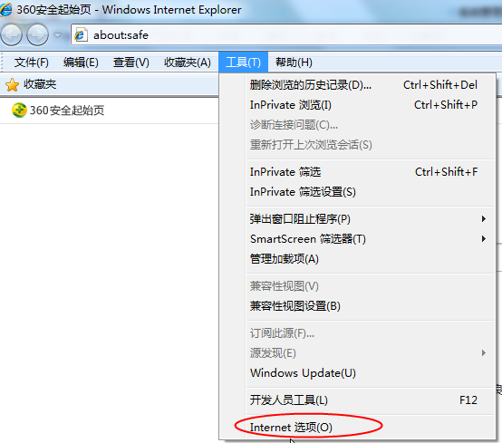
2、弹出对话框之后，请选择“安全”选项卡，具体的界面如下图：
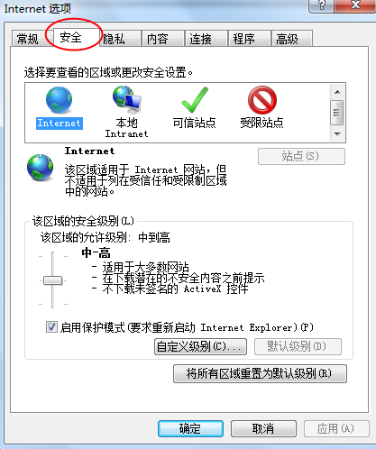
3、点击绿色的“受信任的站点”的图片，会看到如下图所示的界面：
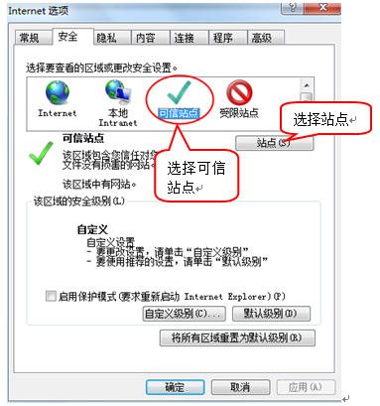
4、点击“站点” 按钮，出现如下对话框：
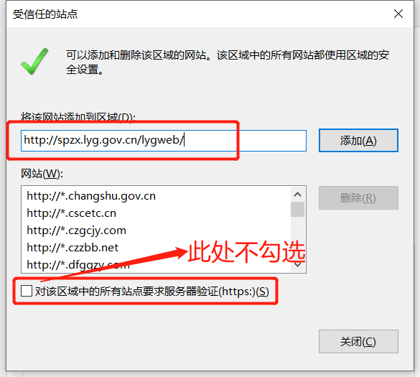
点击“添加”按钮完成添加，再按“关闭”按钮退出。
5、设置自定义安全级别，开放Activex的访问权限：
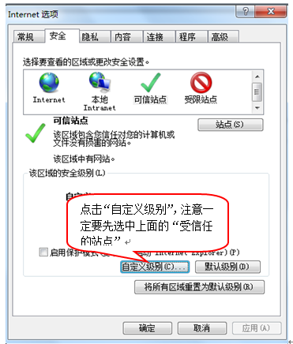
会出现一个窗口，把其中的Activex控件和插件的设置全部改为启用。
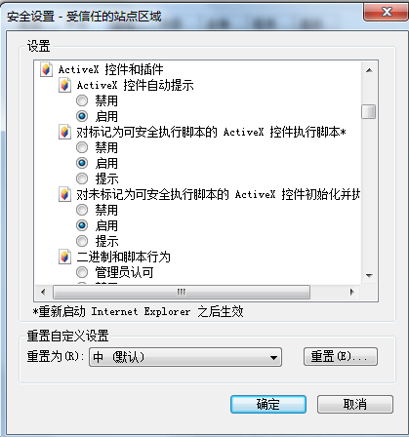
选择启用（共5个）ActiveX）
文件下载设置，开放文件下载的权限：设置为启用。
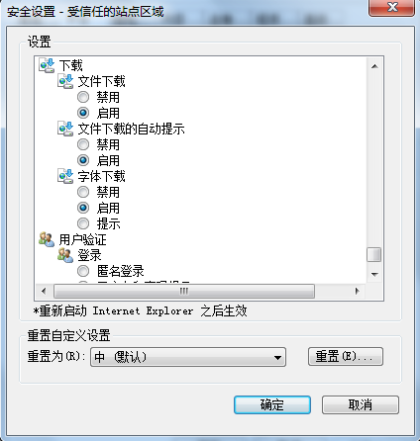

关闭弹窗阻止
上述操作完成后，如果系统中某些功能仍不能使用，请将拦截工具关闭再试用。比如在windows工具栏中关闭弹出窗口阻止程序的操作。
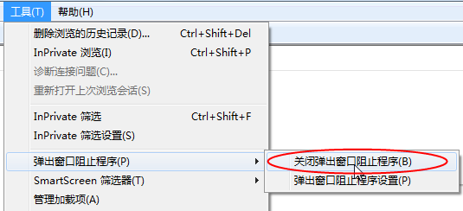
按以上步骤操作之后，应该可以使用CA锁正常登录系统，如还无法登陆，请联系新点客服：400-998-0000协助处理。

采购代理注册管理

身份注册
- 登录连云港市公共资源电子交易系统：http://218.92.36.85:8186/PSPBidder
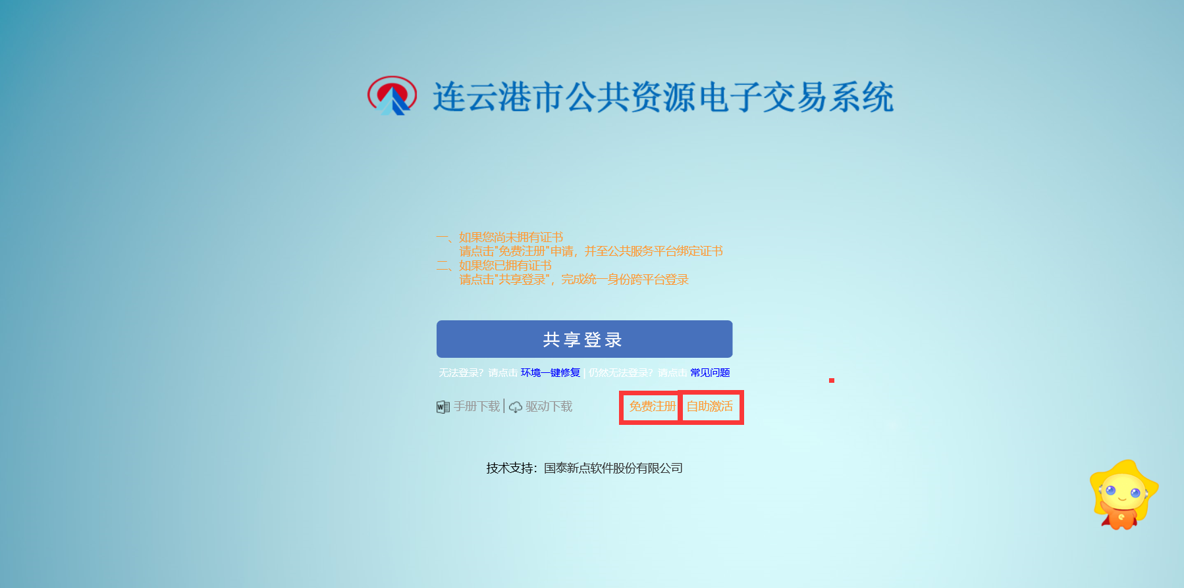
２.点击“免费注册”，进入注册页面，如下图：
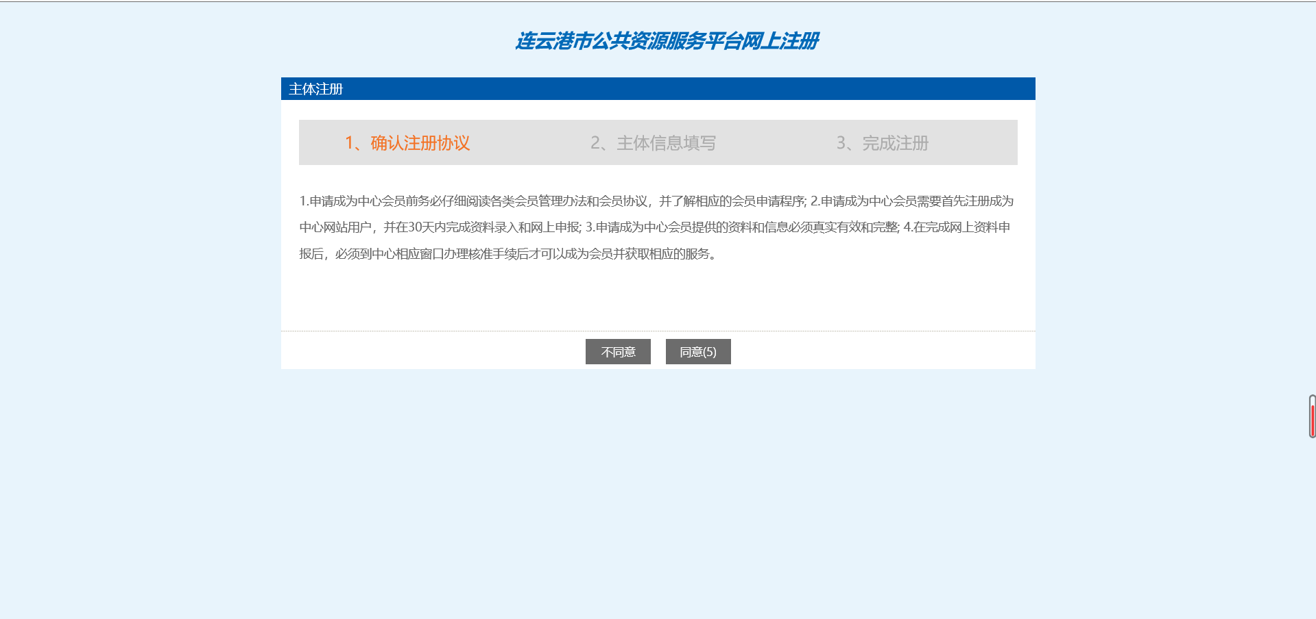
３.仔细阅读协议，点“同意”按钮进入信息填写页面，如下图：
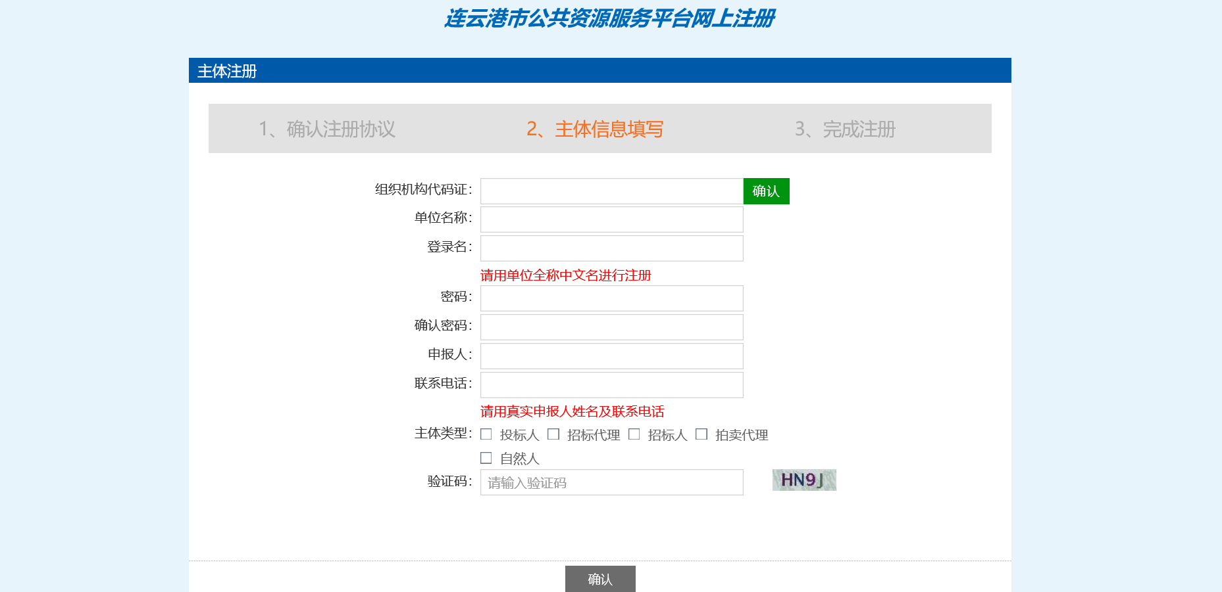
４.勾选“用户类型”为“招标代理”或“招标人”，输入组织机构代码，点击‘确认’，系统自动从大数据中获取单位信息，无法获取的请手动填写真实信息。
如果该登录名或社会统一信用代码（组织机构代码）已被注册过，请直接跳转到2.2章节查看。
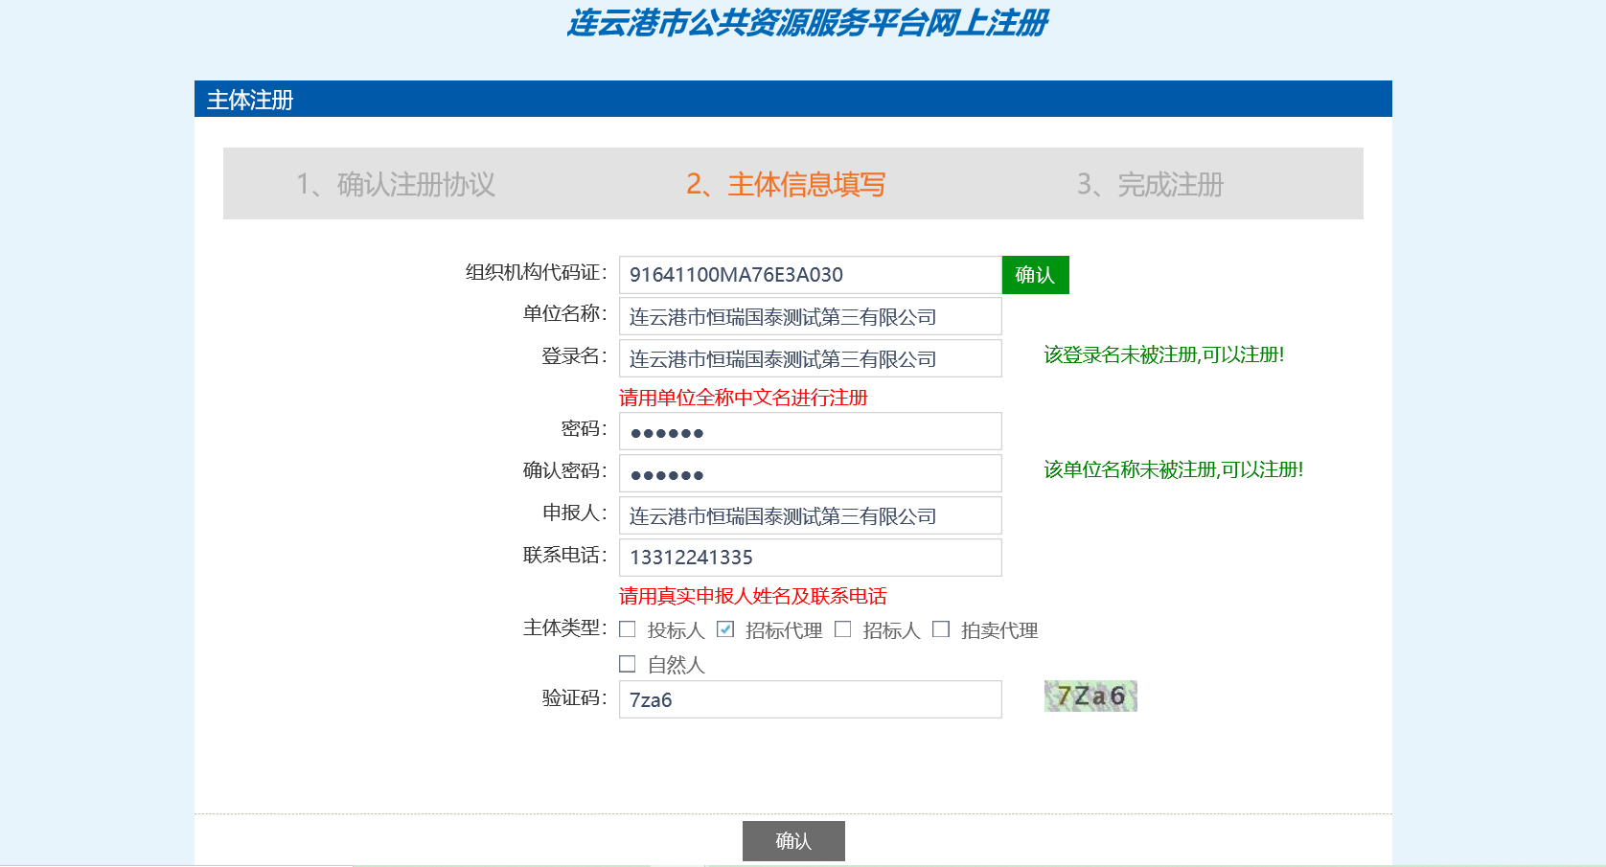
５.输入无误后，点击确认，显示如图所示效果：
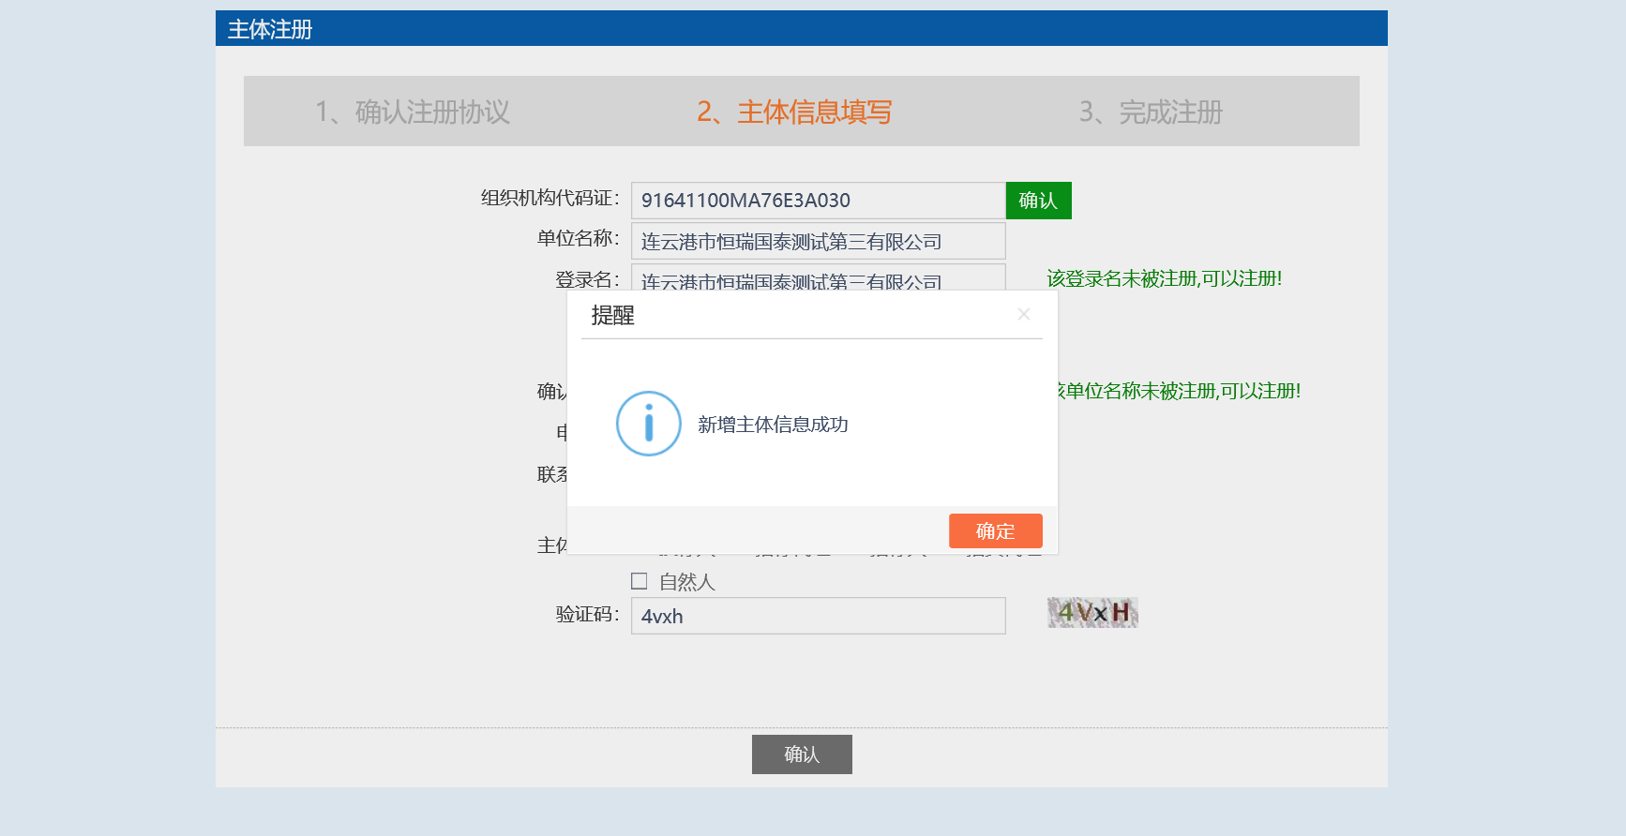
６.点击确认后，显示如下效果：
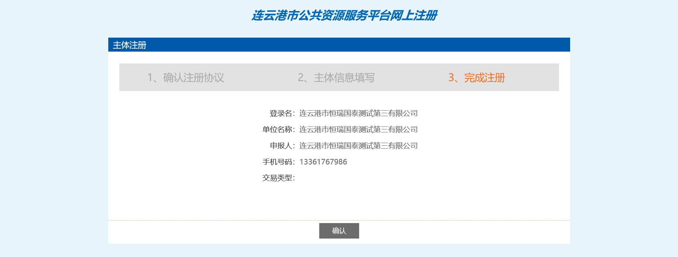
７.注册完成后，办理CA锁登录系统，不可使用账号登录。（CA锁办理方式）

自助激活
１.插入CA锁，点击‘自助激活’按钮。
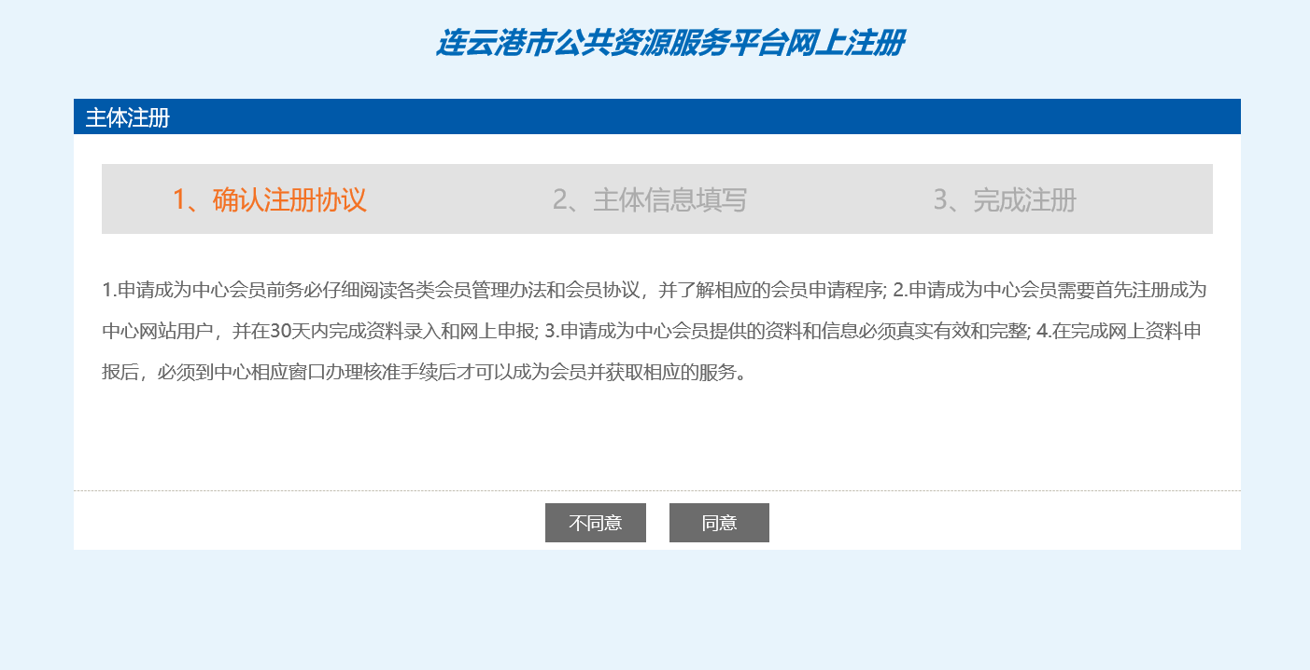
２.点击‘同意’按钮，进入主体信息填写。
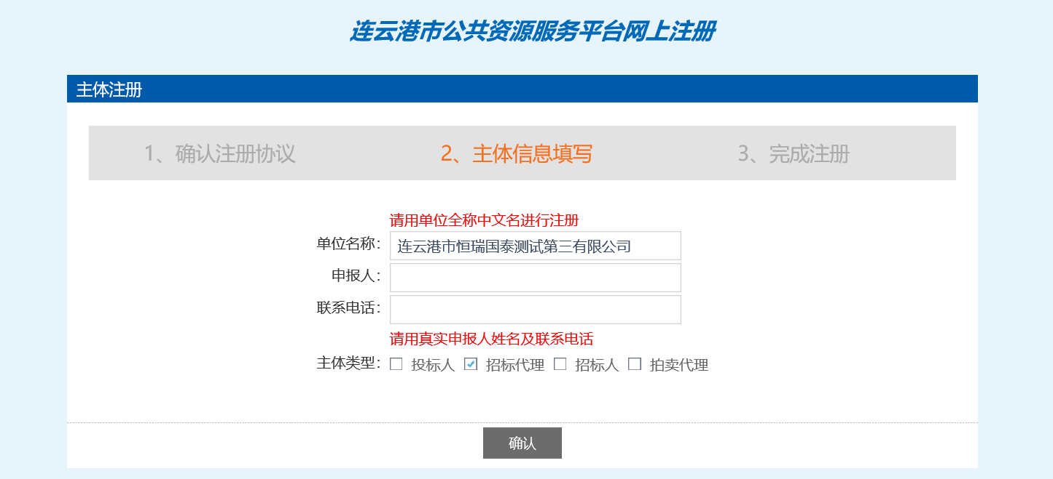
３.填写完成后确认，并输入CA锁密码，激活完成。
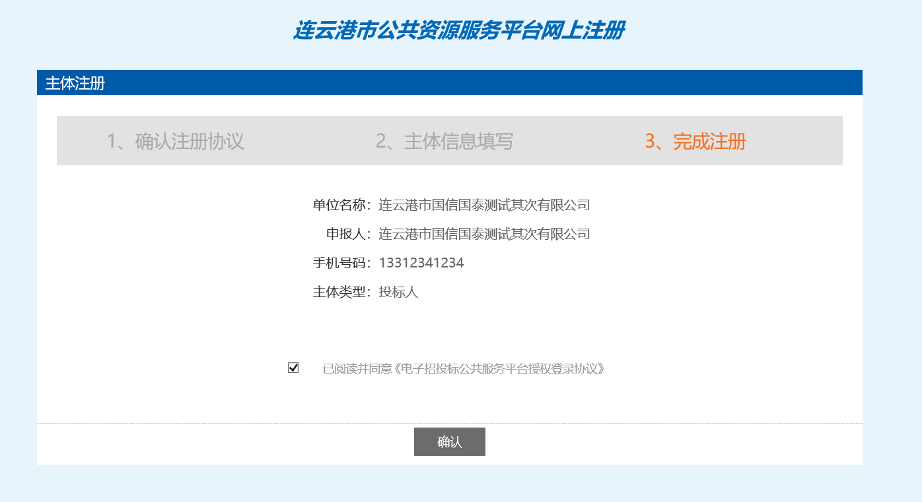
初次登陆
１.初次登录系统，显示如下效果：
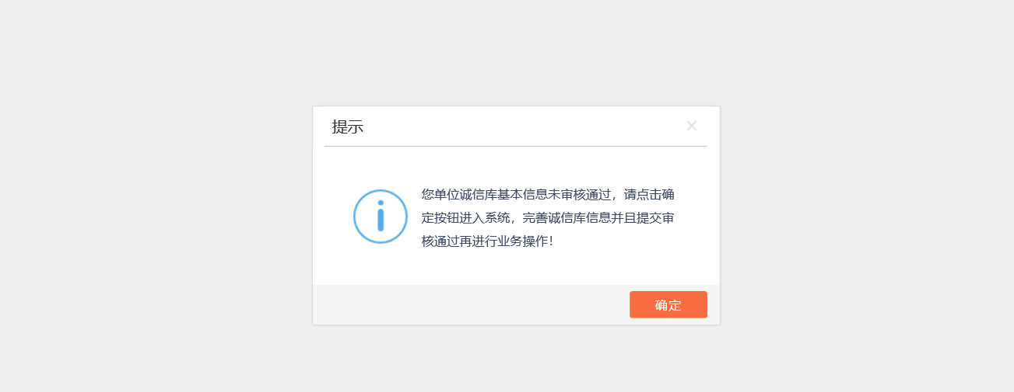
２.点击确认，进入本单位的诚信库信息管理，提交中心验证。示例如下：
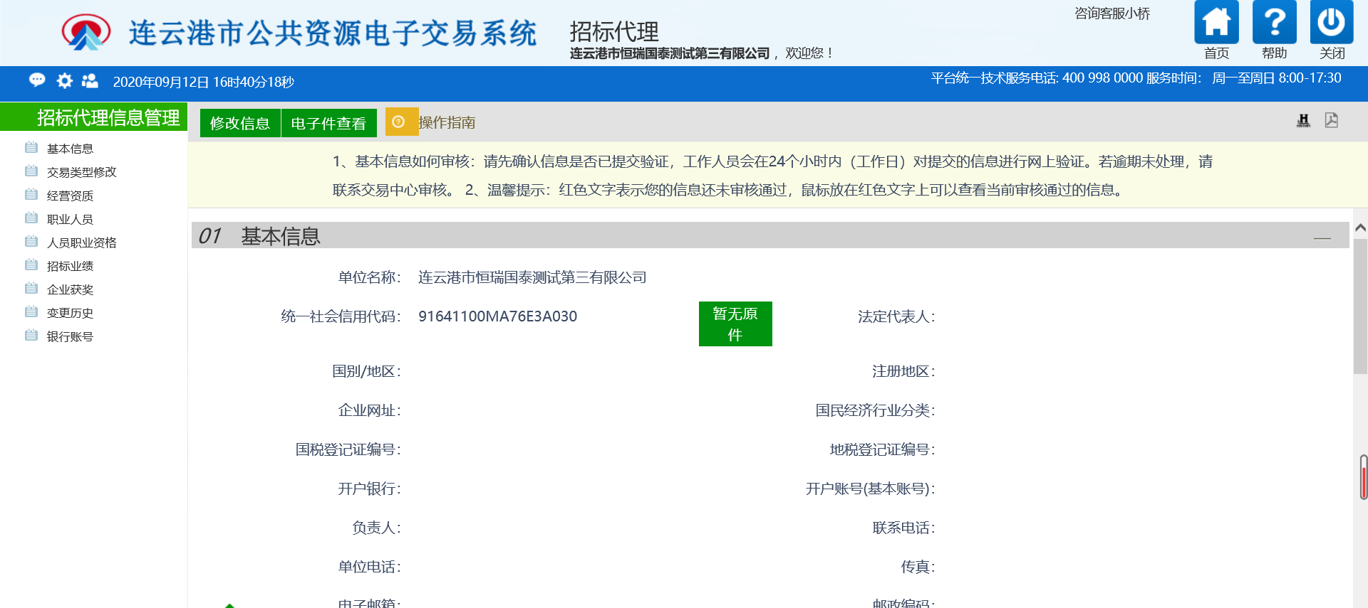
３.点击‘修改信息’，带*号为必填项。点击‘获取单位信息’按钮，系统从大数据中获取单位相关信息；无法获取的信息请自行完善。基本信息填写完成之后，点击“电子件管理”按钮。
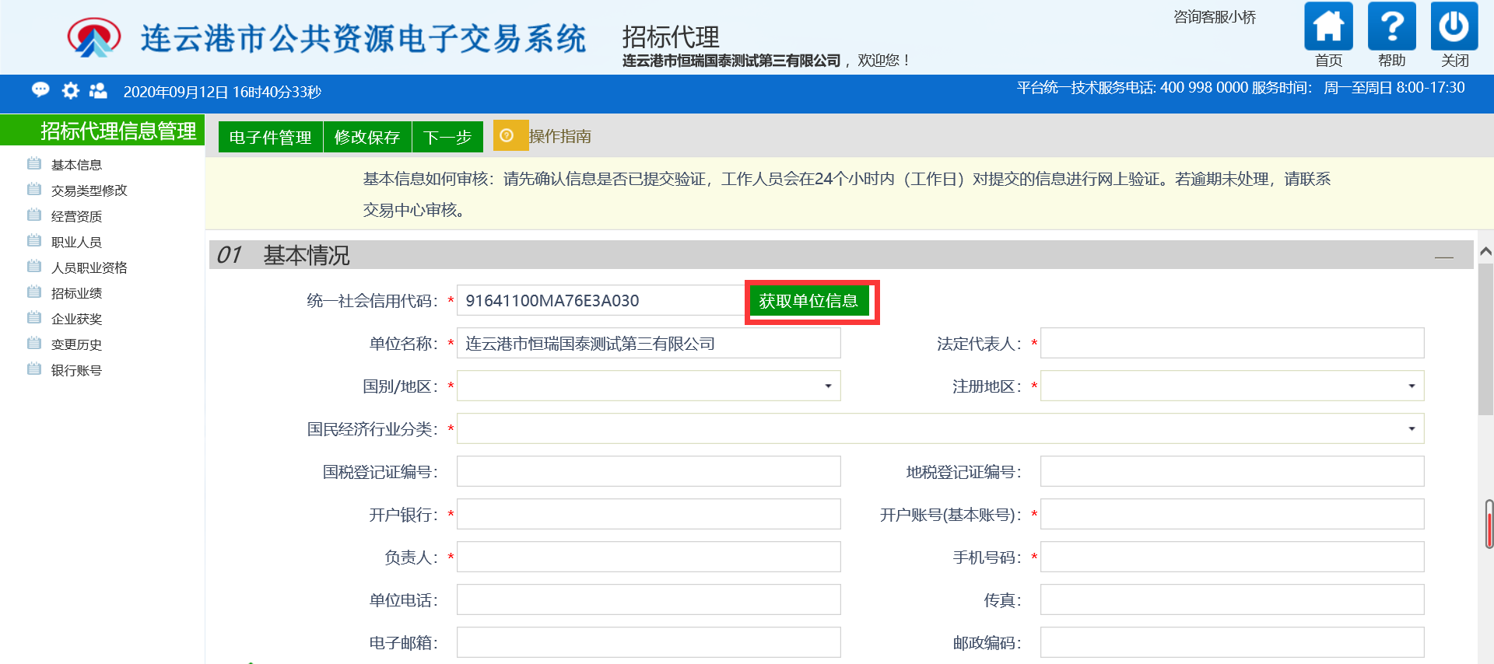
４.在电子件列表上传相关电子件。
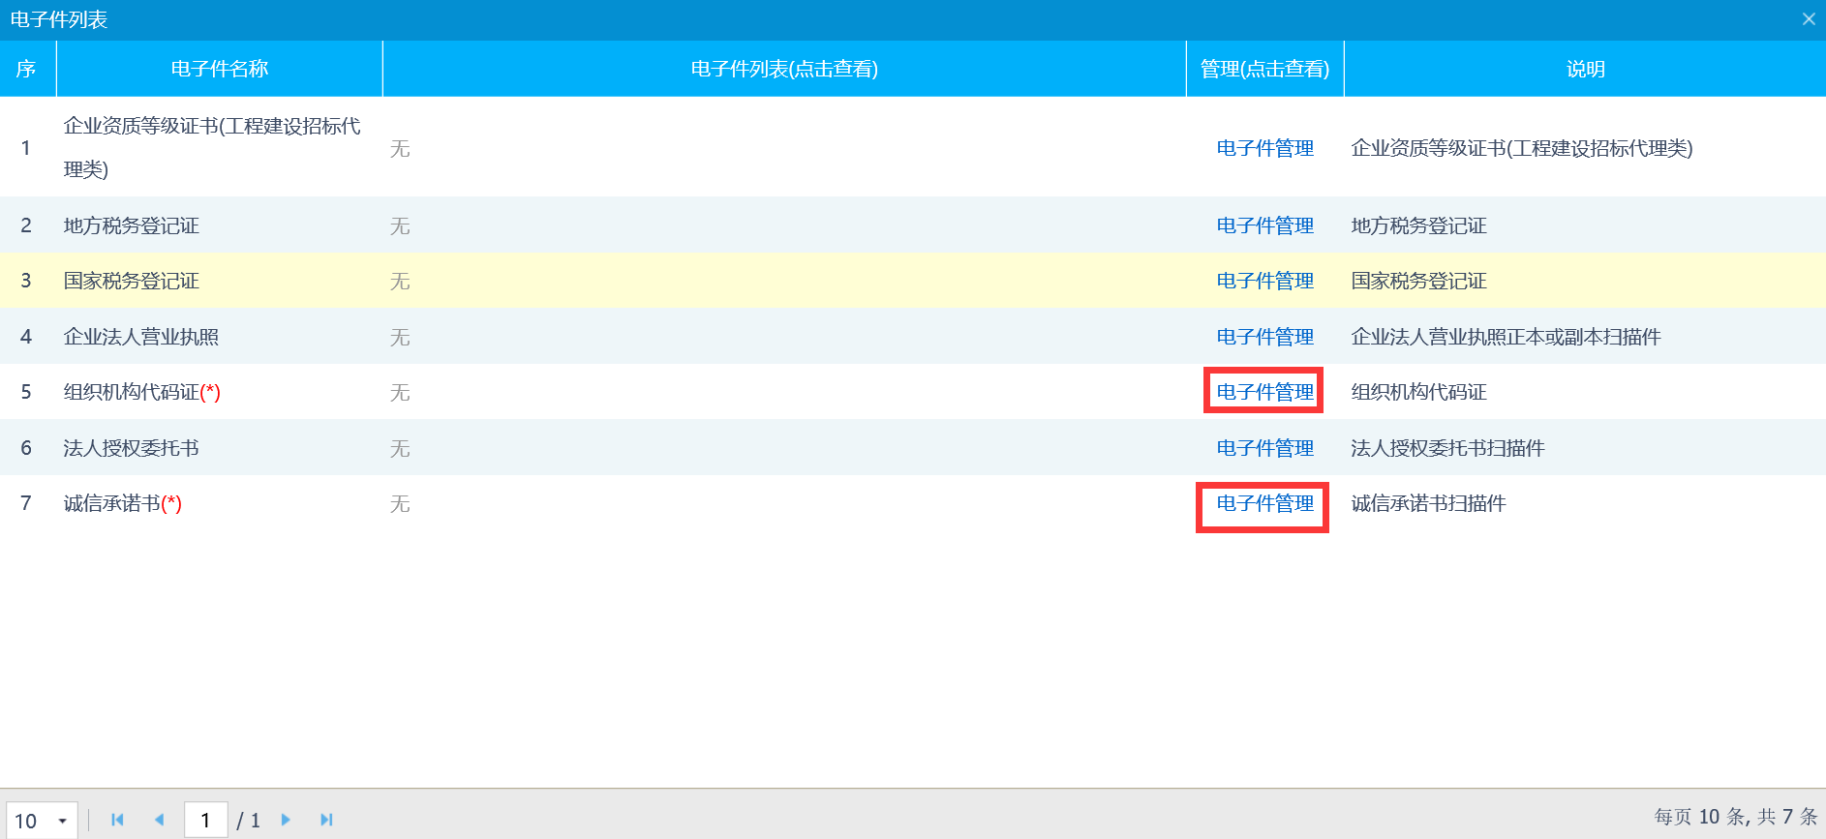
５.点击‘选择文件’按钮，上传电子件。
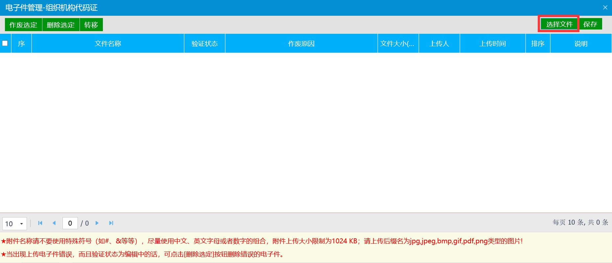
６.上传后会有一条编辑中的记录，页面如下：
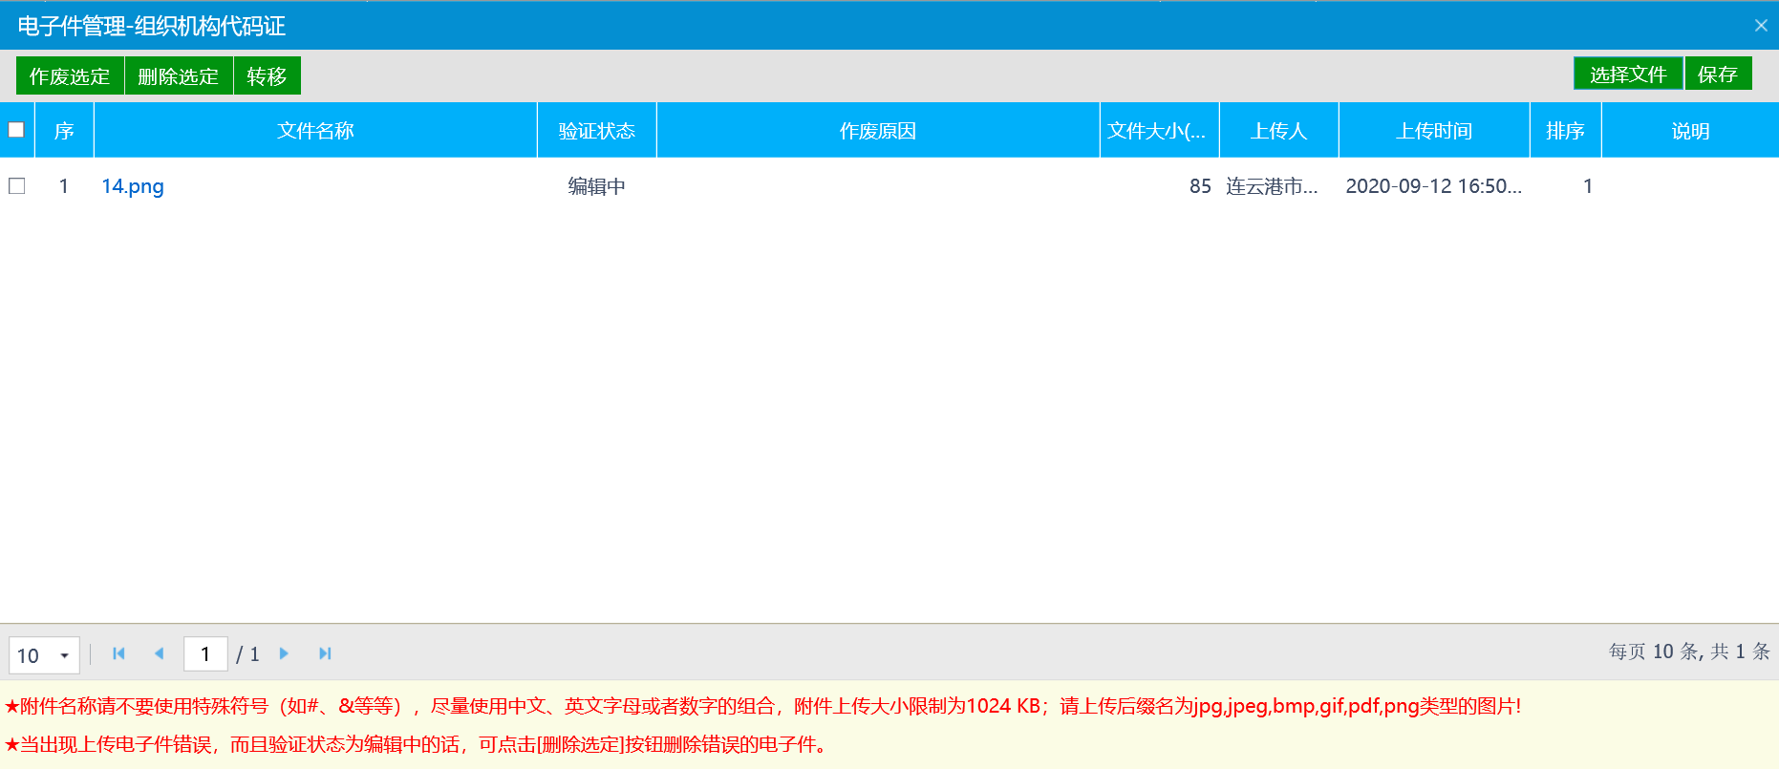
注：
  - 如电子件无法上传，或者上传时浏览器闪退，请确保系统和浏览器版本符合系统要求。
  - 附件名称请不要使用特殊符号（如#、&等等），请使用中文、英文字母或者数字的组合，附件上传大小限制为1024 KB；请上传后缀名为jpg,jpeg,bmp,gif,pdf,png类型的图片!
③当出现电子件错上传，而且验证状态为编辑中的话，可点击【删除选定】按钮删除错误的电子件。
④当需要变更验证状态为待验证、验证通过、验证不通过的电子件时，请点击【作废选定】按钮作废该电子件。
⑤只有处于“编辑”状态中的图片能进行删除操作。“待验证”、“验证通过”和“验证未通过”状态的图片只能作废，不能删除。
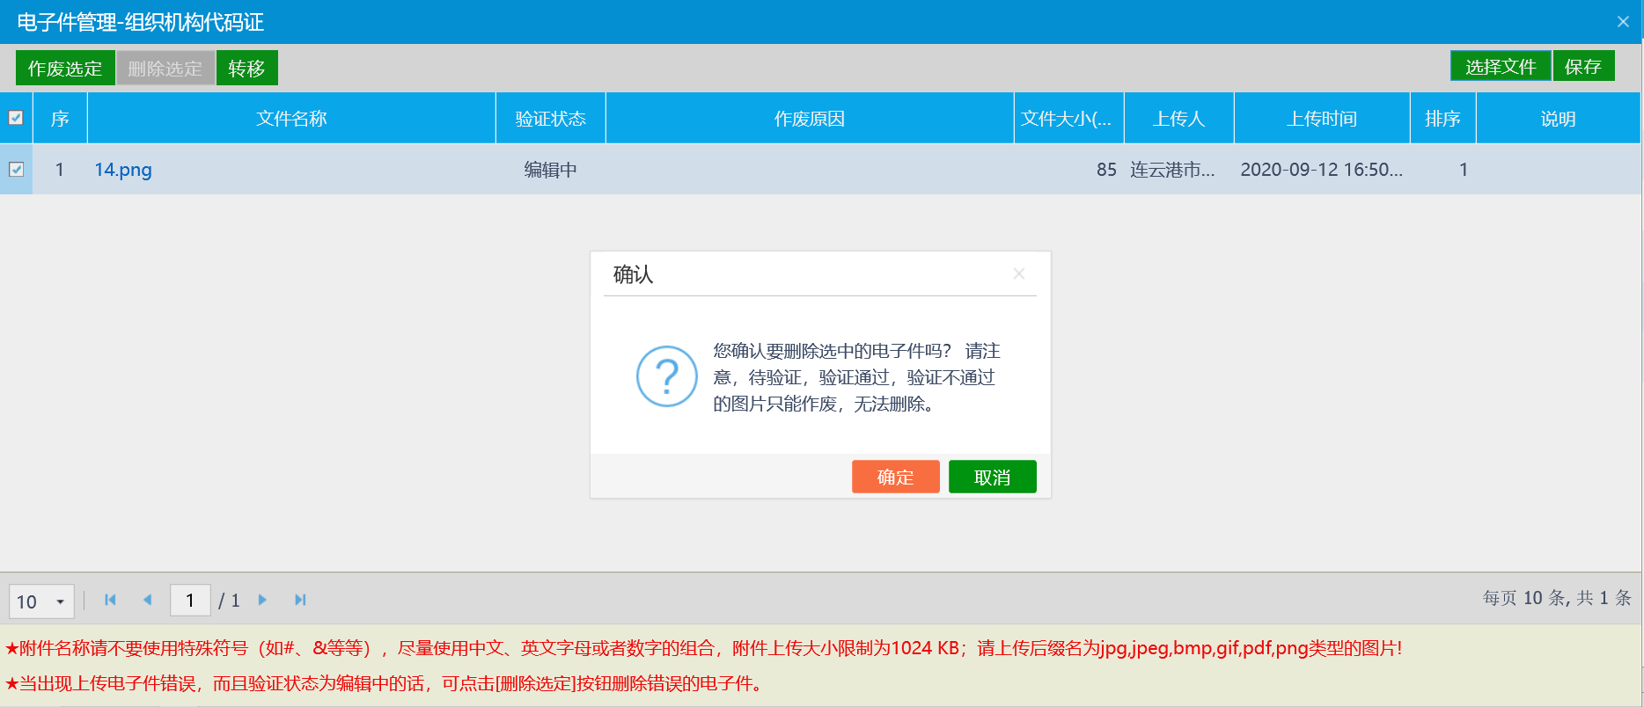
７.电子件上传完成后，点击“下一步”后点击“提交备案”直接审核通过。验证通过后需要及时刷新整个页面（或重新登录）才能显示业务菜单按钮。
注册信息提交审核通过后，账号密码即被系统自动暂停，之后必须使用CA锁登录，无CA锁的单位（供应商、代理）务必办理CA锁登录。

CA证书办理
CA锁办理方式：请点击

交易类型完善
- 点击‘交易类型申请’后新增申请。
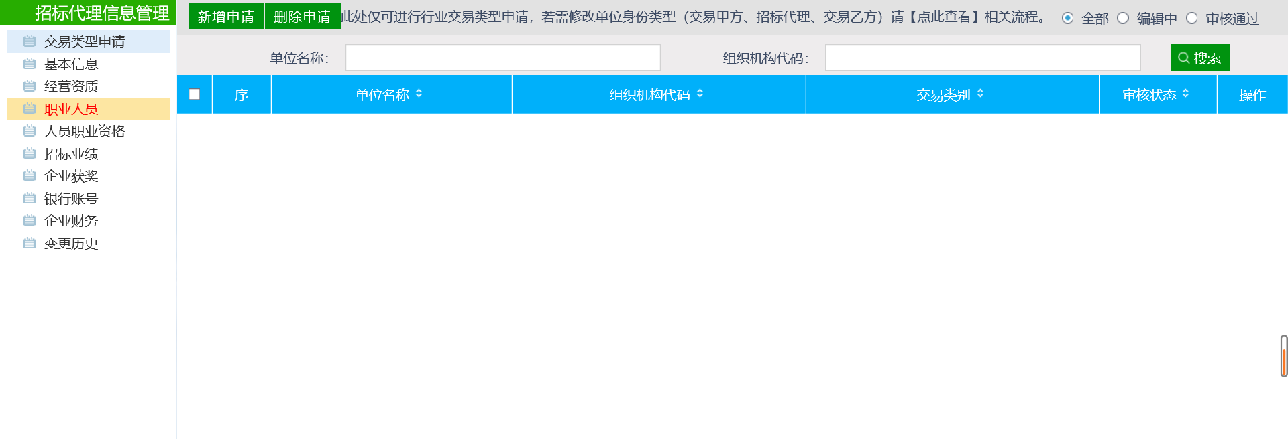
2.根据本单位的实际情况勾选交易类型，并在‘02相关电子件’处生成相应的诚信承诺书并签章。
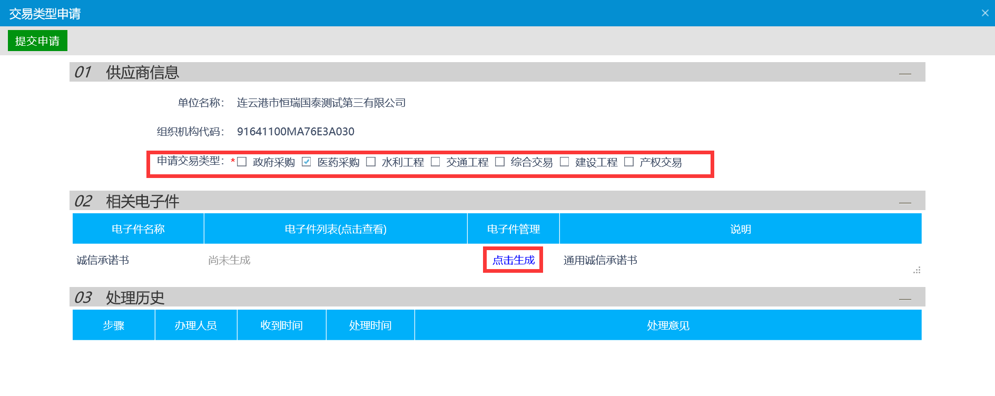
3.诚信承诺书签章提交。
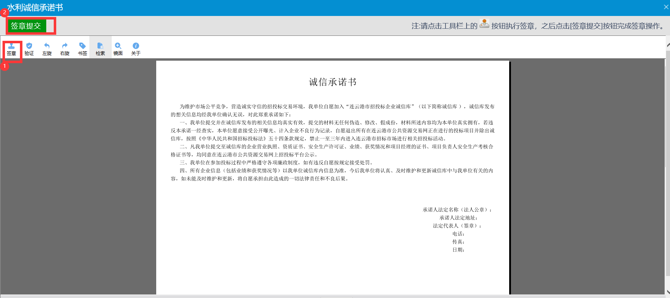
4.完成后点击‘提交申请’按钮。
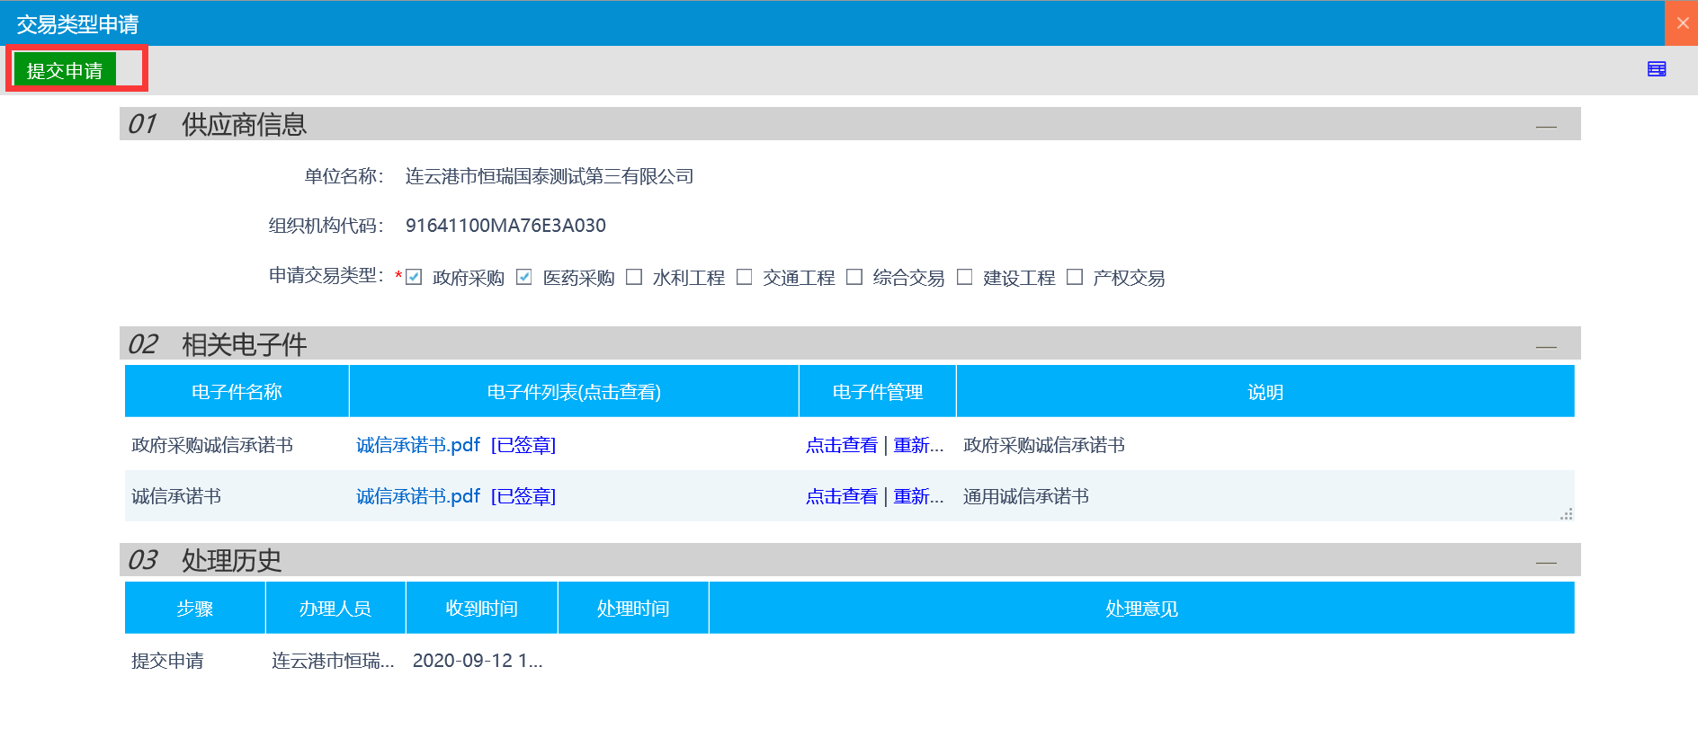
5.在输入意见栏中输入‘签署意见’，勾选‘加入我的意见模板’后，下次可以快速从‘我的意见模板’中勾选此意见。最后确认提交即可。
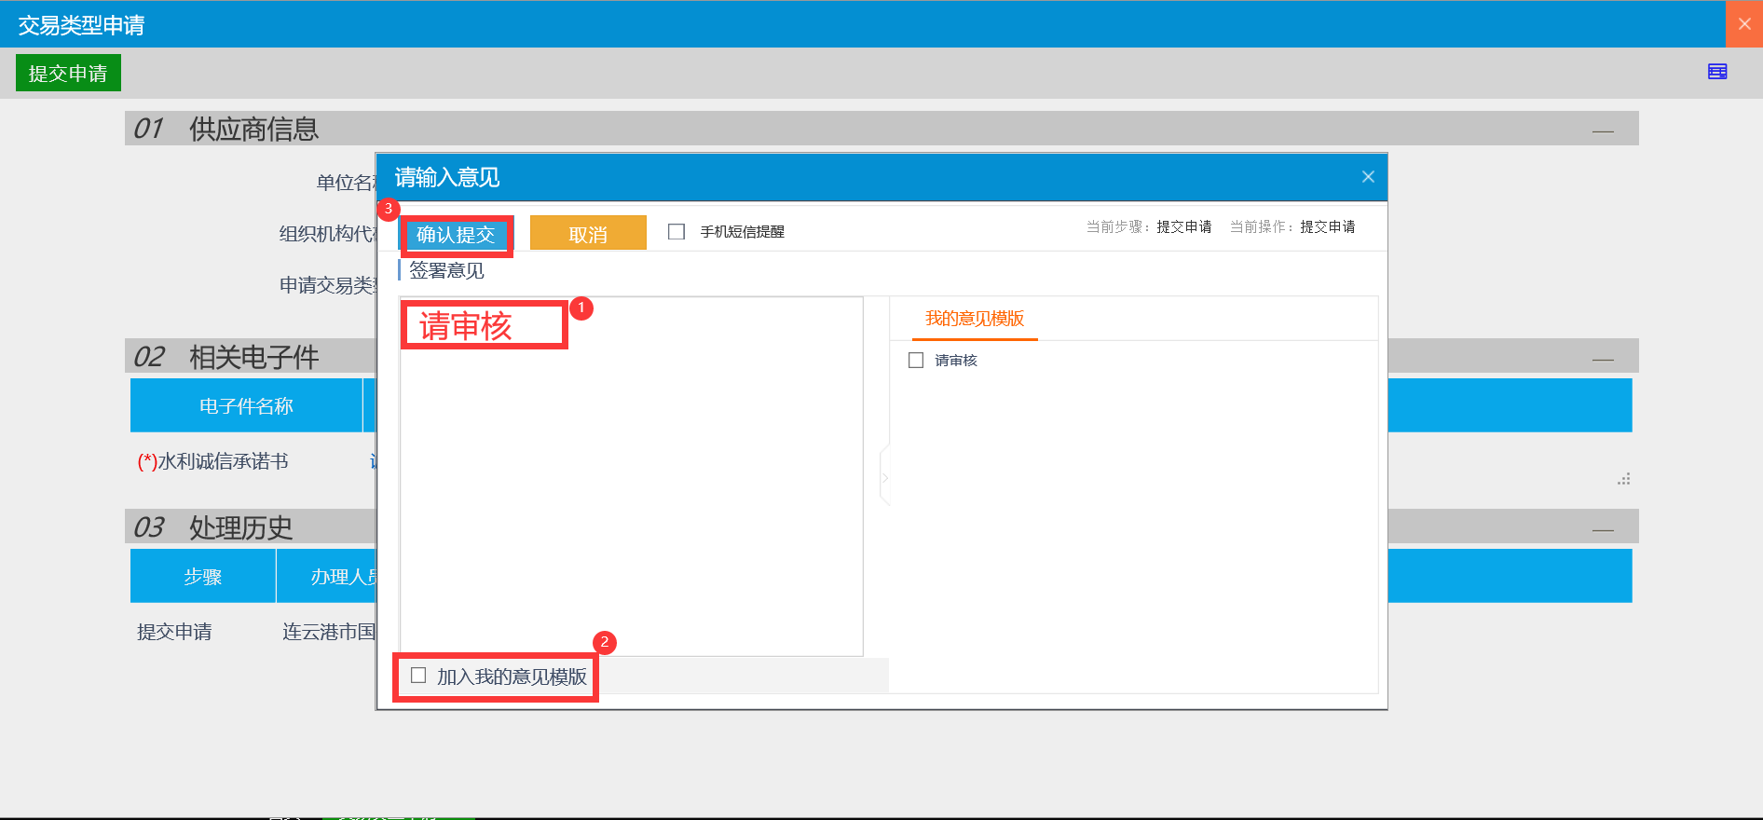

采购人资质、人员信息完善
1.点击‘经营资质’，单位需要的资质在此模块进行录入。
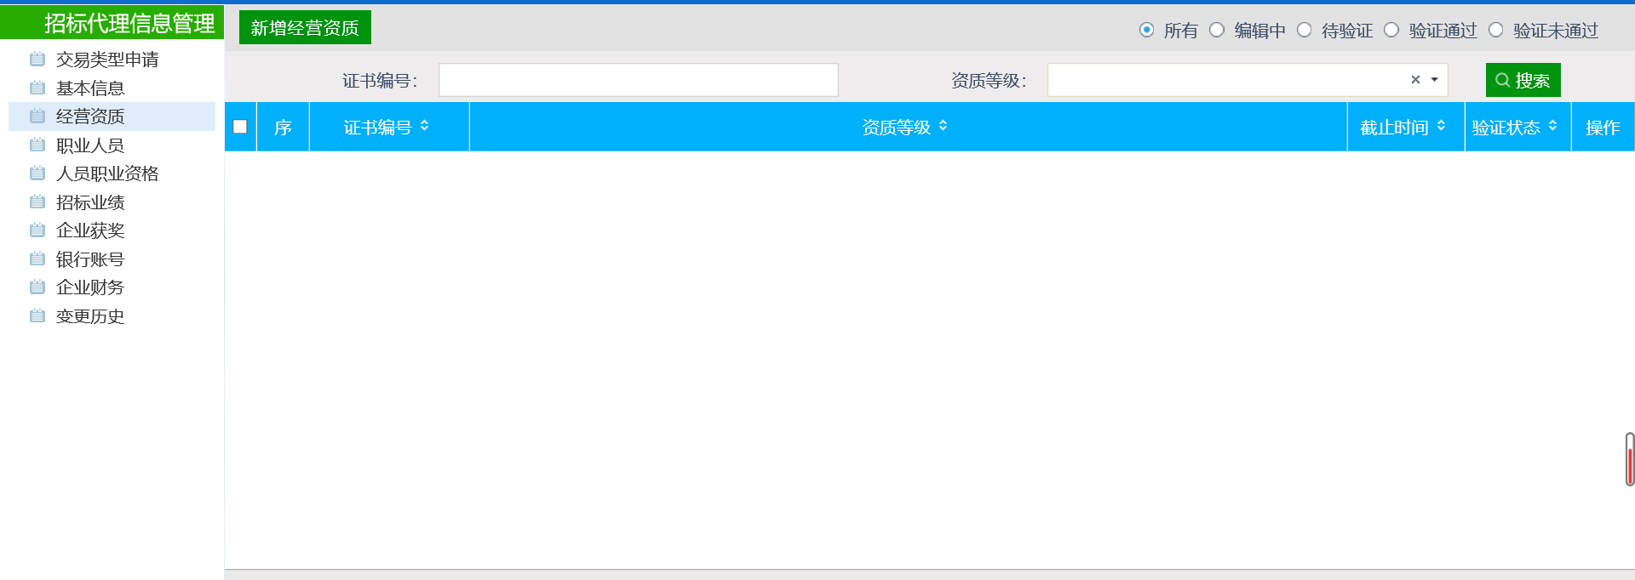

2. 点击“职业人员”，在此模块添加职业人员，填写人员信息并上传职业人员的相关扫描件。
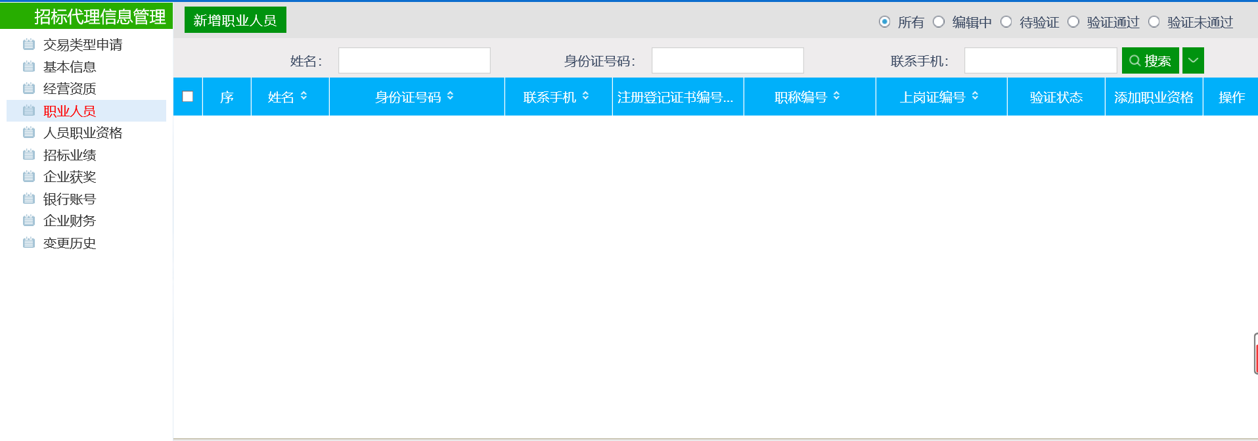
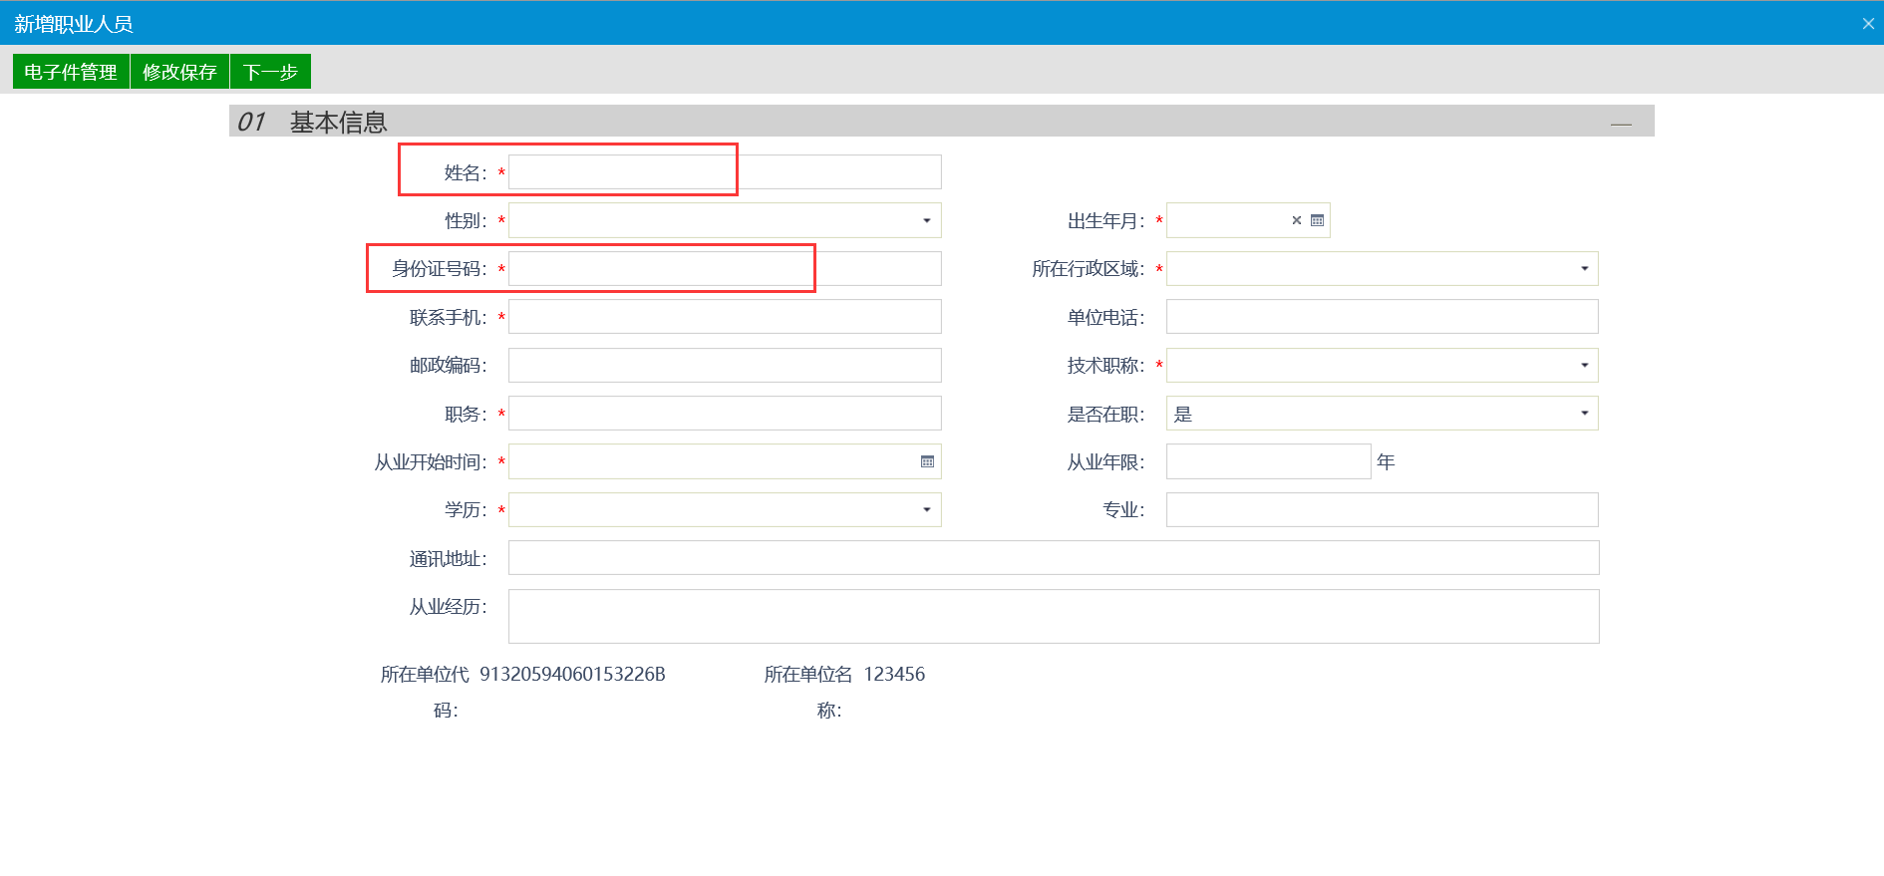
3. 点击“人员执业资格”在此模块录入职业人员的资格证书和对应证书的相关扫描件，一个执业人员可以添加多张证书。
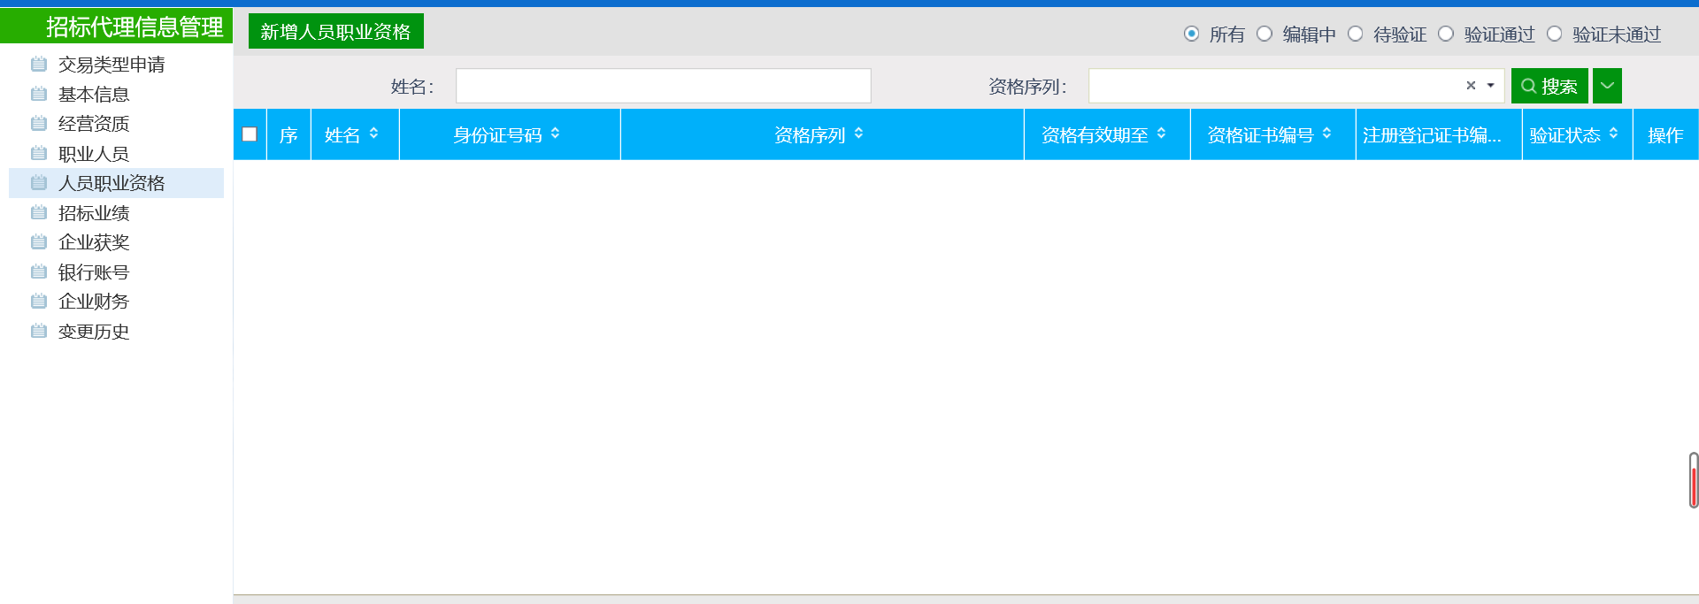
4.招标业绩，企业获奖，企业财务，各类证书等都在对应模块进行录入。
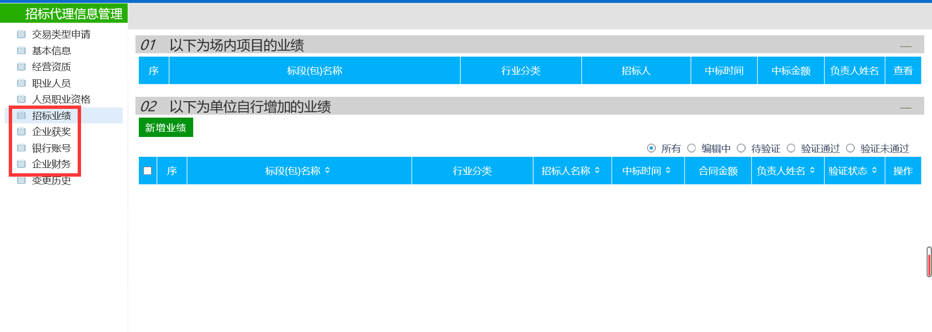

诚信库信息完善
1.如需要变更单位名称、社会统一信用代码（组织机构代码）、开户行、开户账号，进入基本信息模块，点击‘修改信息’进行变更，新增修改，选择修改内容，上传变更证明材料，提交审核，自动审核通过。
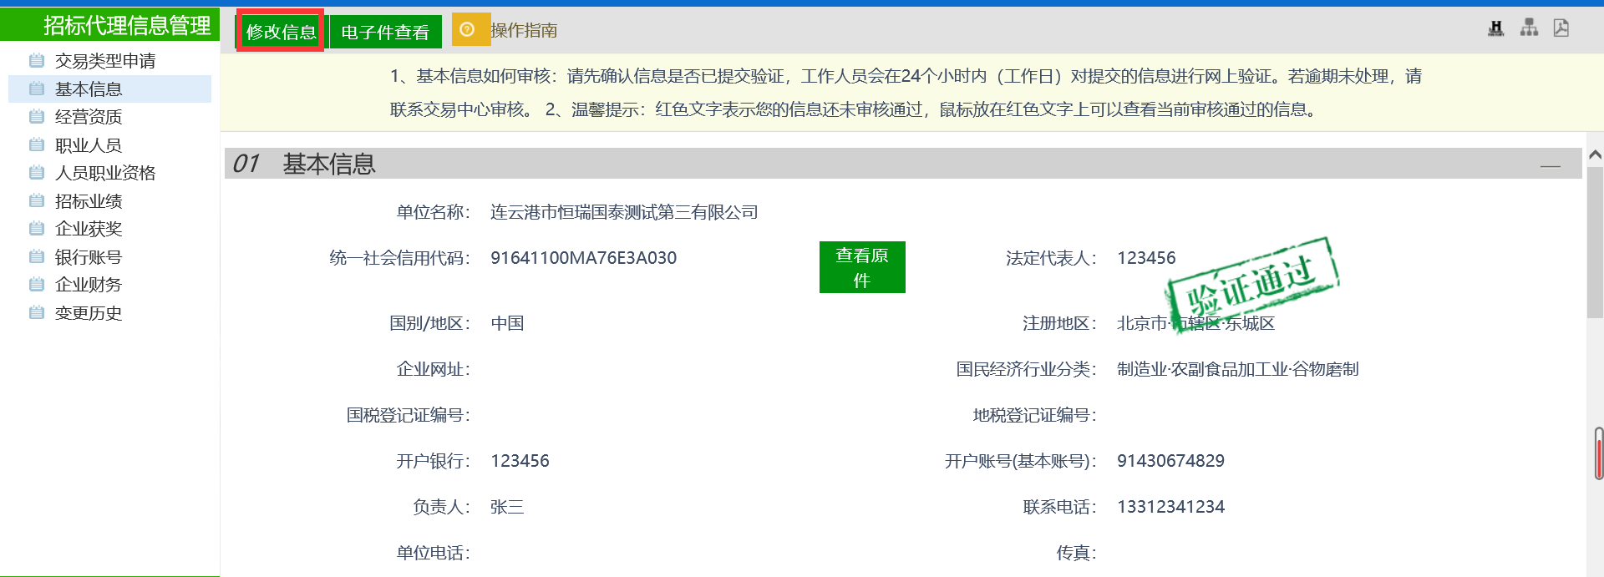
2.如注册时，单位类型不全，需要修改或增加单位类型，可以咨询技术支持人员：400-998-0000、何工：18452501766（QQ：2869799868）、方工：15751797450（QQ：3399303557）。

政府采购

计划注册

3.1.1、项目管理
点击项目管理模块按钮进行项目的新增。
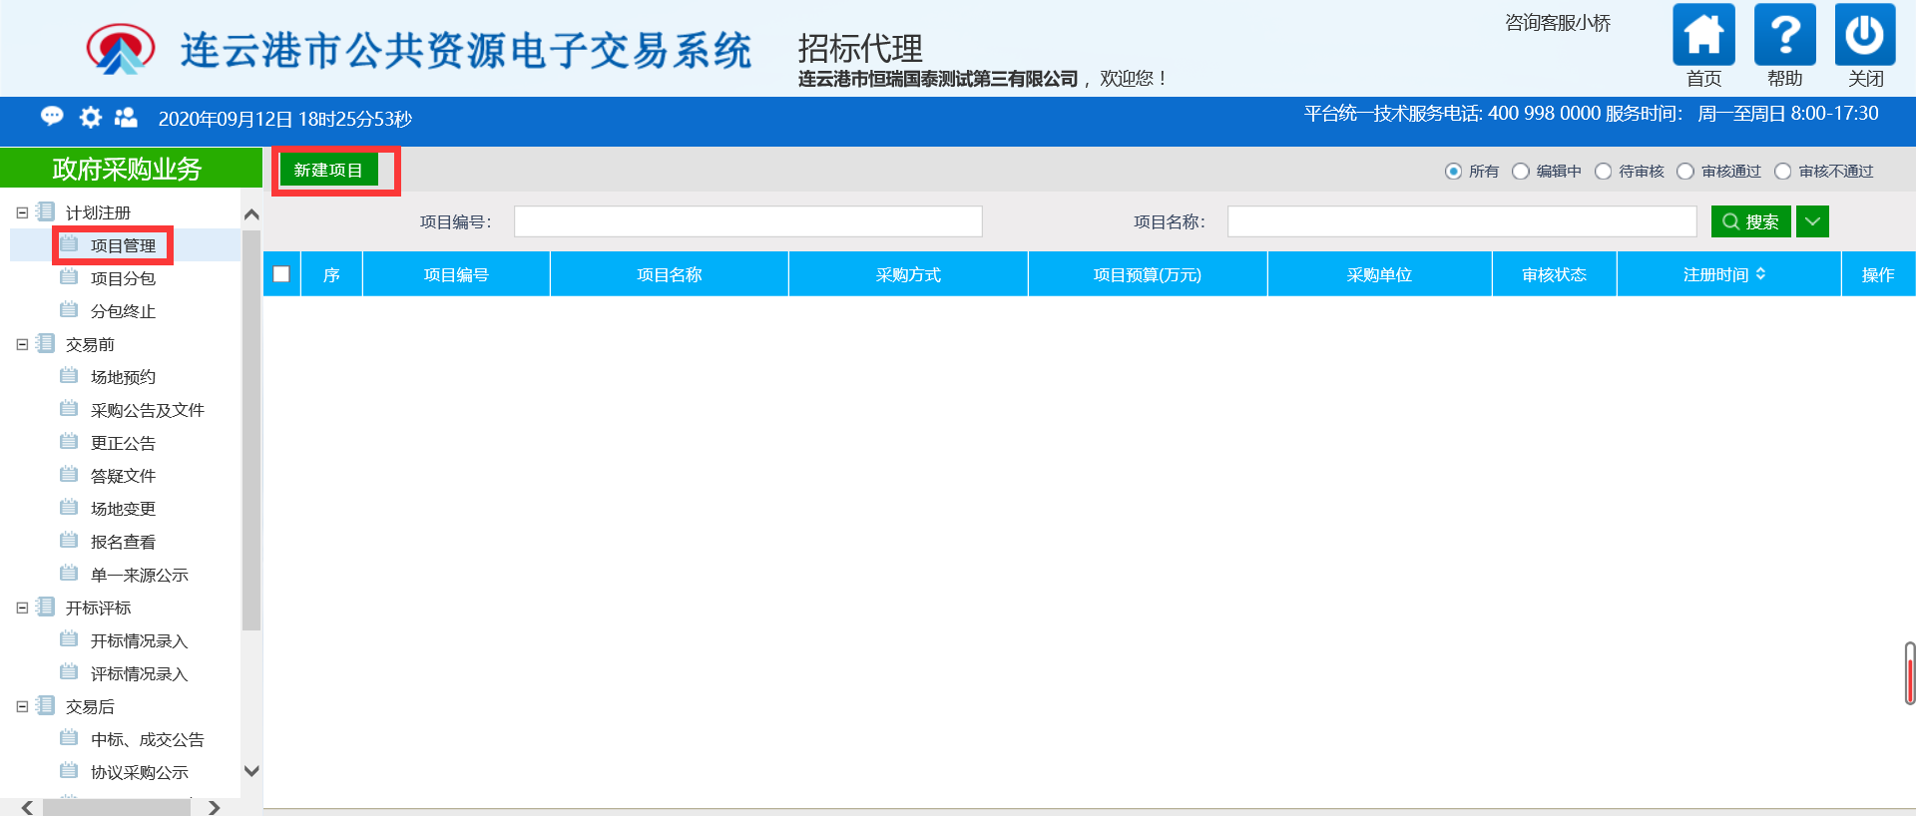
在新增页面中按照实际情况进行填写：
①采购单位从已经入库的采购单位（业主）中选择。
②业务流程：该步骤根据项目来源进行选择
1）、选择采购中心备案：项目管理，项目分包，线下采购公告和文件，中标、成交公告，中标、成交通知书，合同备案等几个环节都需要在电子交易系统进行备案确认；一般适用于采购中心分给代理的项目。
2）、选择财政局备案：项目管理，项目分包，中标、成交通知书、合同备案等几个环节代理提交后都是直接通过，无需进行确认
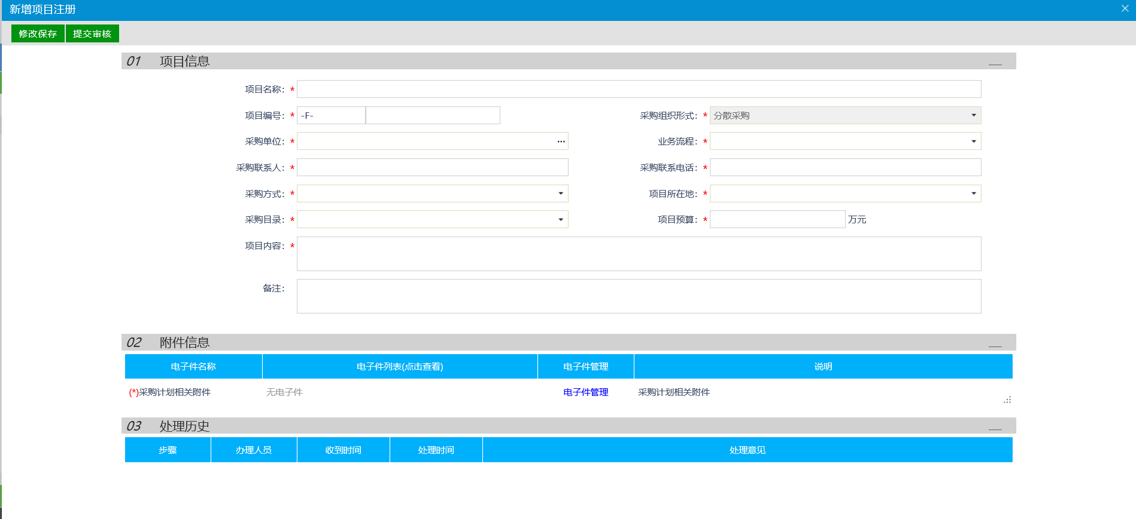

3.1.2、项目分包
点击项目分包模块 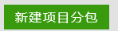按钮，选择已经备案通过的项目进行分包。
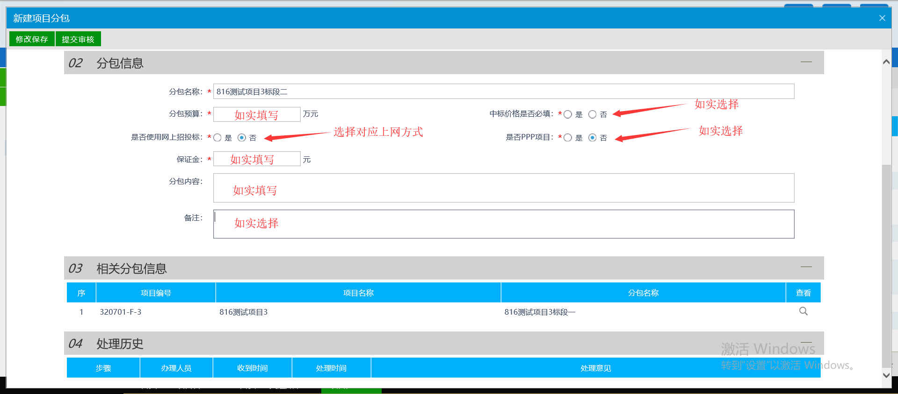
注：一个项目可以多次分包，但是所有分包的总预算不得高于项目预算
是否使用网上招投标字段，选择‘是’时，需要制作电子格式的招标文件，请事先确认此项目是否使用网上开评标。

3.1.3、分包终止
点击分包终止模块按钮，选择已分包项目，填写相关信息。
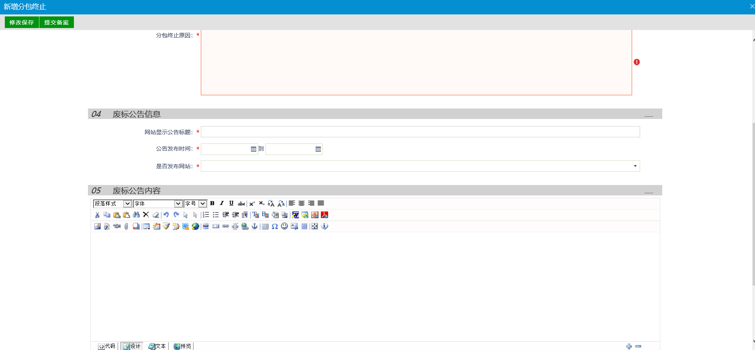

交易前

3.2.1、场地预约
1.点击场地预约模块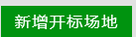按钮，依次选择好开标场地和评标场地。
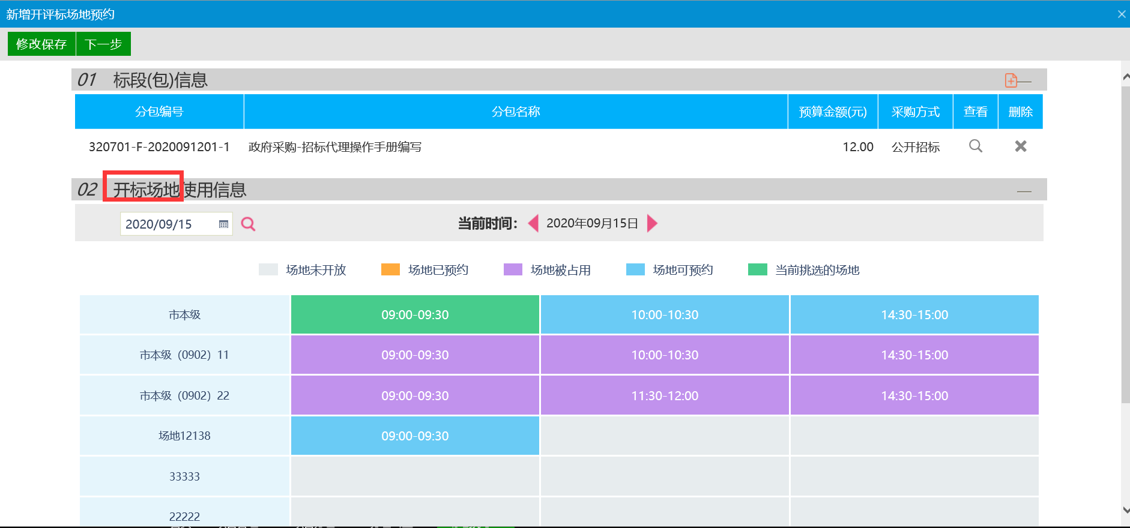
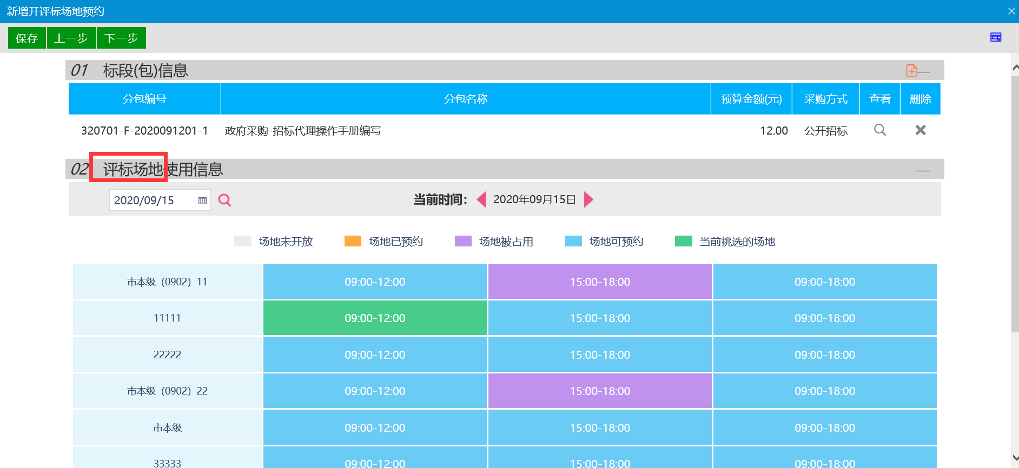
2.确认标段信息、开评标信息后，提交审核即可。
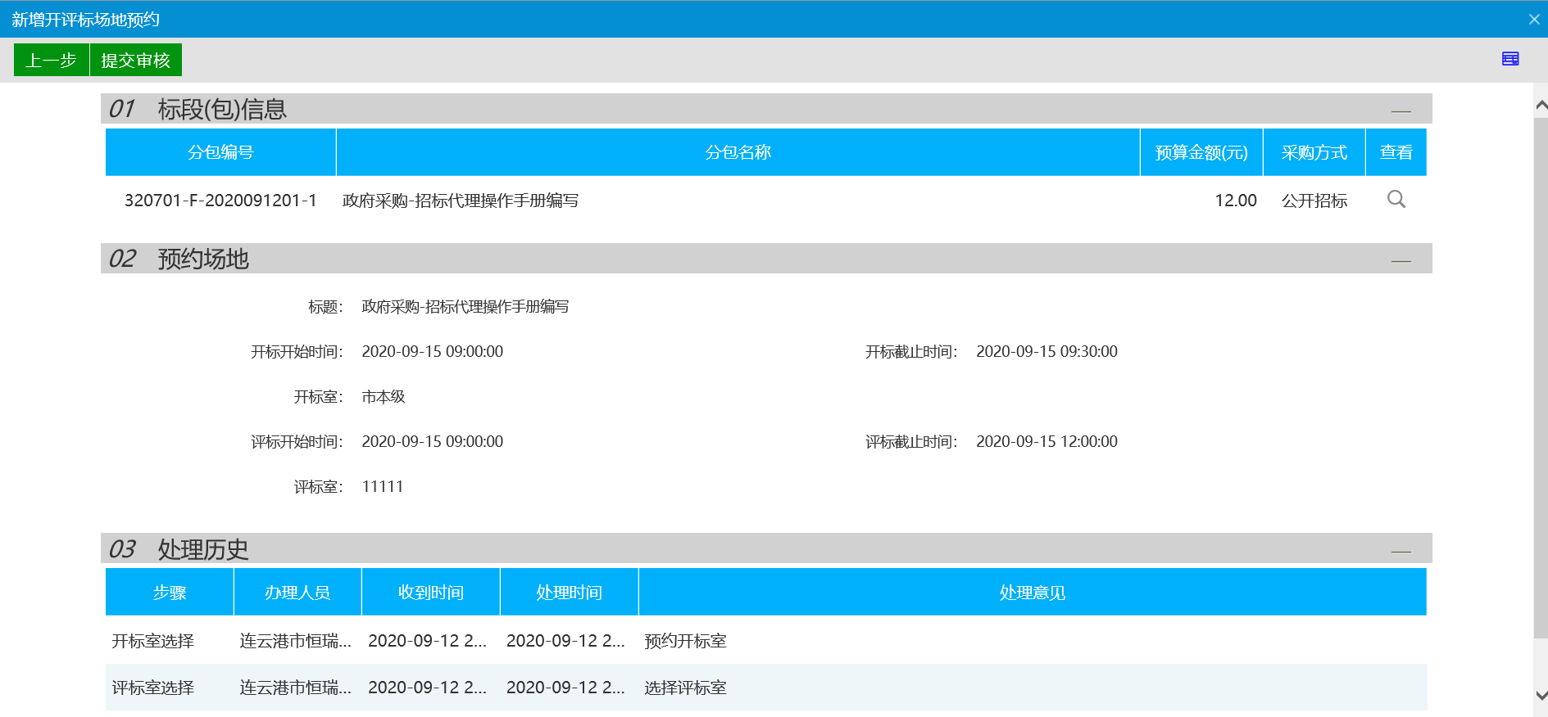

3.2.2、采购公告及文件
点击采购公告及文件模块按钮进行操作，选择场地预约审核的标段，在新增页面进行信息的填写：
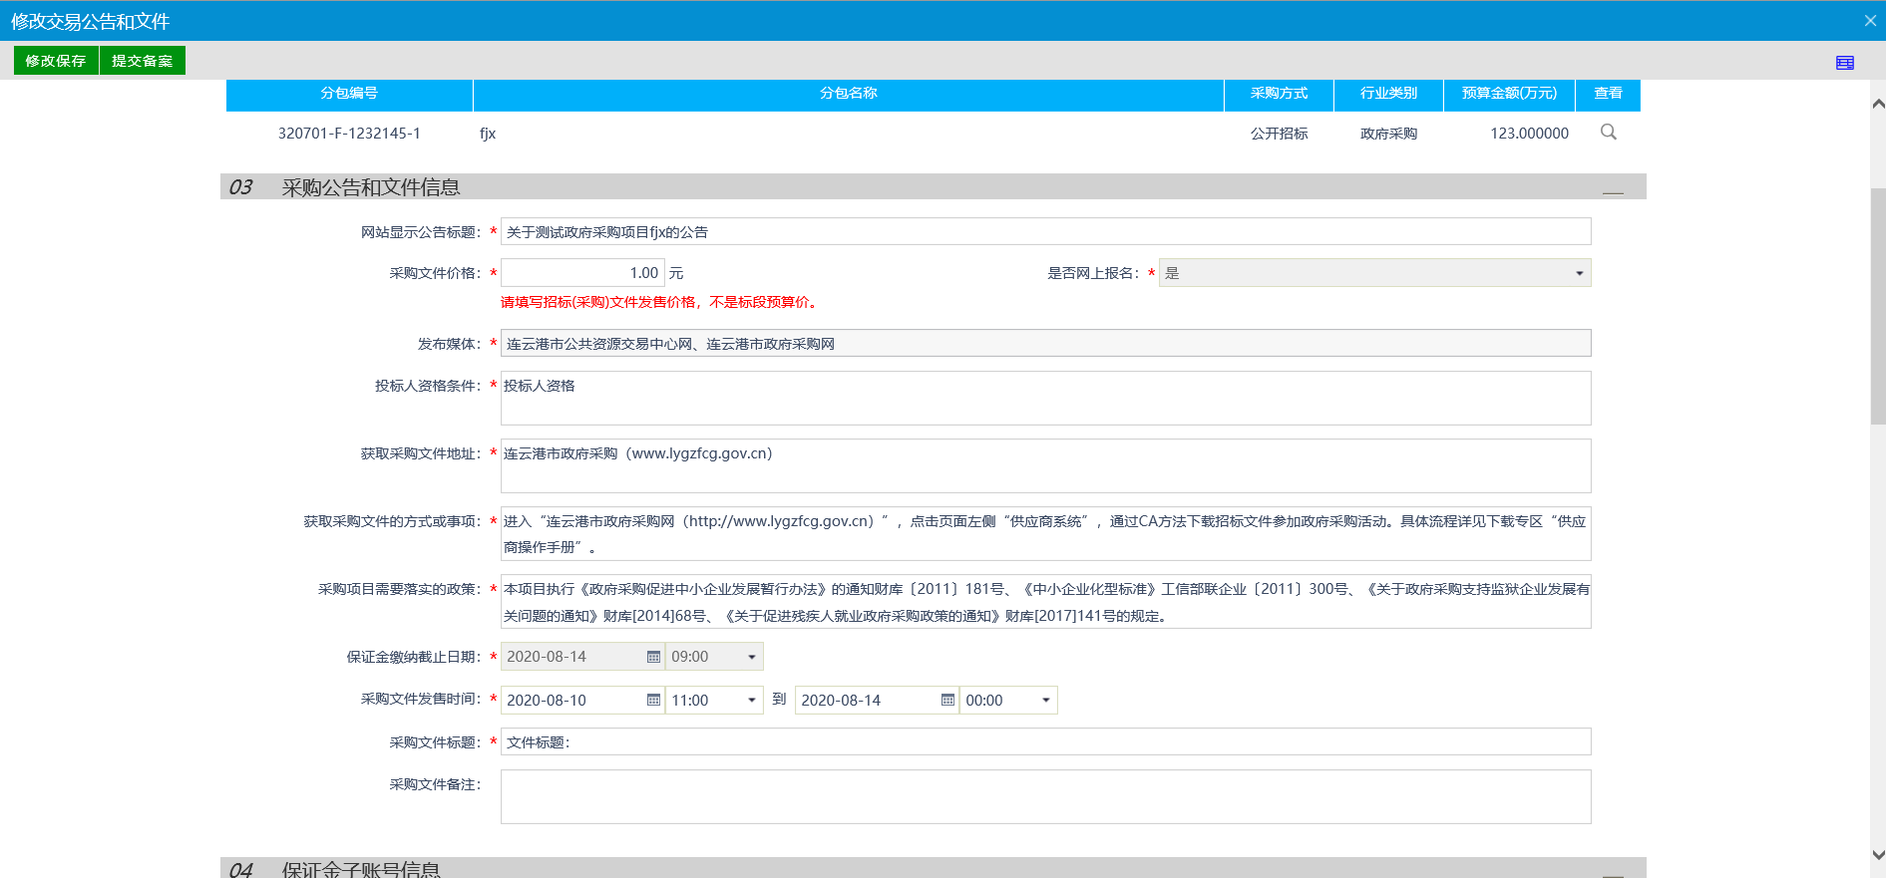
对上述信息进行填写或者选择后，如实填写公告内容，上传招标文件。

交易文件相关附件：点击电子件管理按钮，选择本地文件上传后，并与标段进行关联；
在完成上述操作后，点击确认提交备案按钮并签署意见即可

3.2.3、更正公告
如有更正公告，请点击更正公告模块-新增变更公告，选择已发布的交易公告，填写相关信息，提交审核。
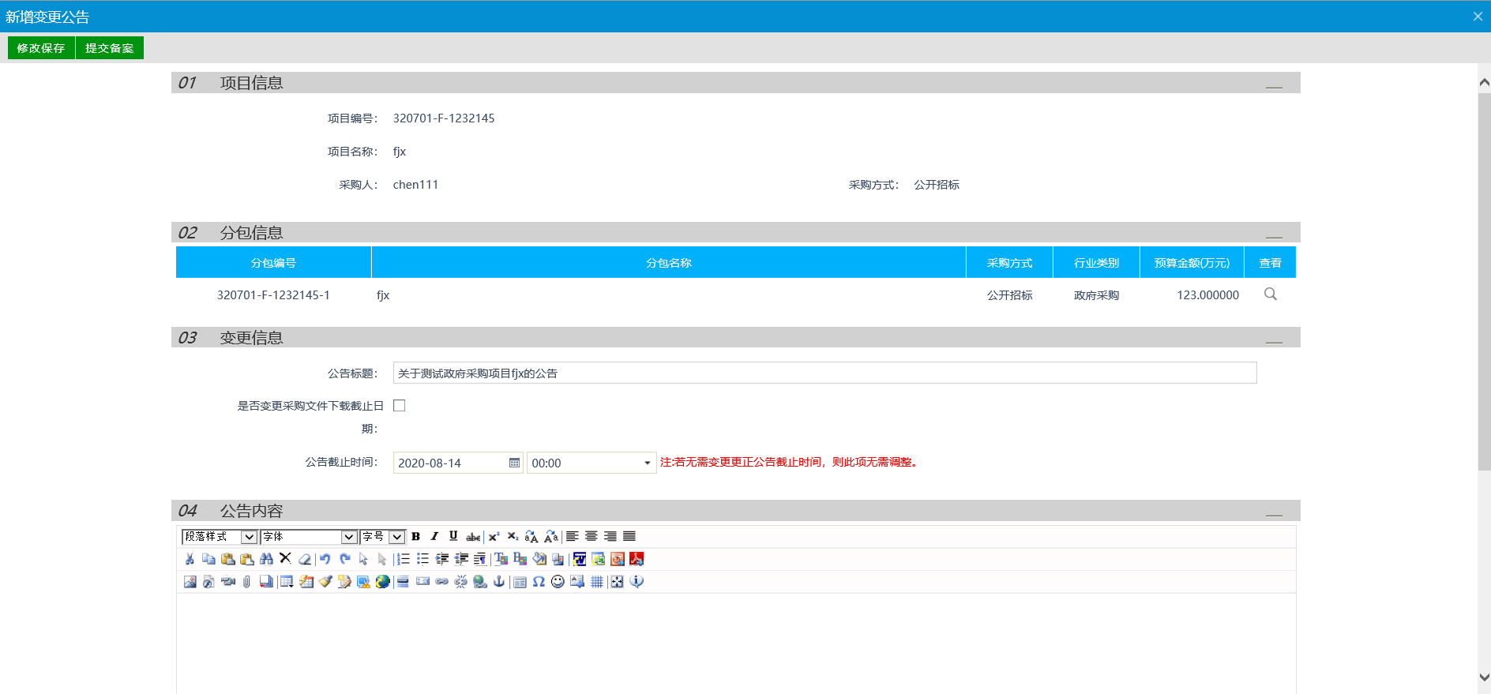
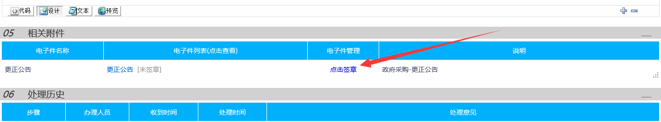

3.2.4、答疑文件
如有答疑文件，请点击答疑文件模块按钮，选择已发布公告的项目进行答疑并提交审核。（注:网上招标时，只能上传通过江苏招标文件制作软件制作的后缀名格式为JSCF的答疑澄清文件。）
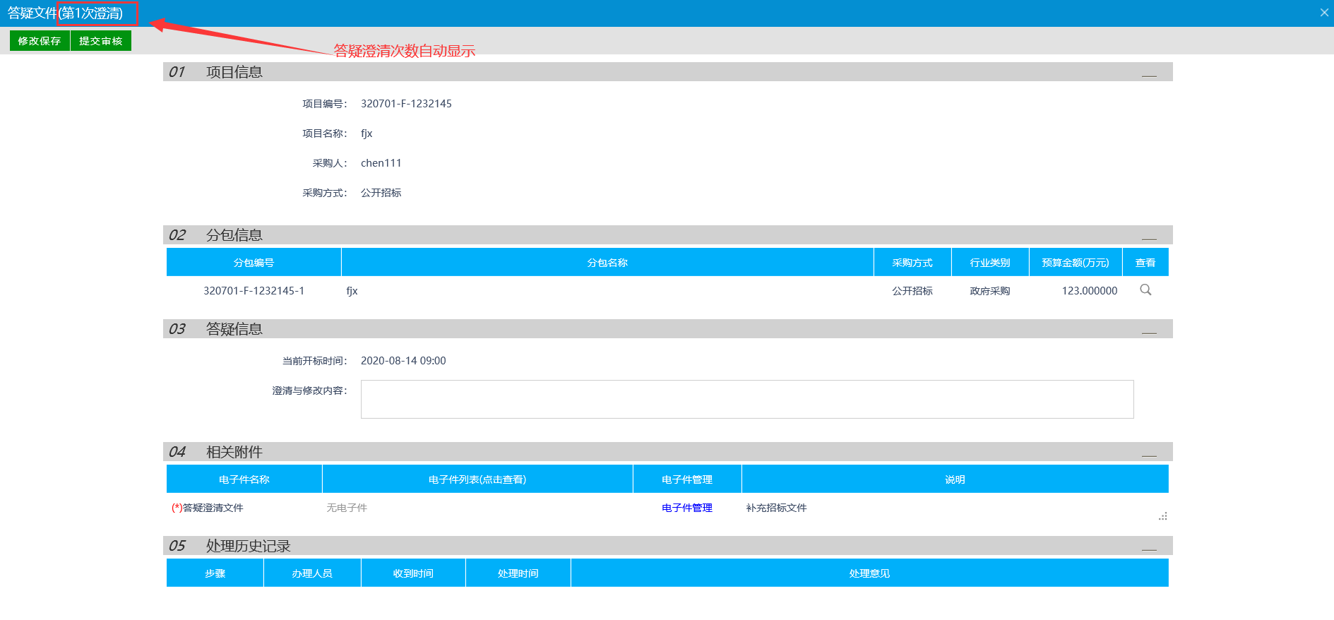

3.2.5、场地变更
如有场地变更，请在场地变更模块点击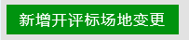按钮，选择已经做过场地预约的标段进行场地变更，功能参照场地预约即可
注：开评标时间只能往后变更，不可以往前变更

3.2.6、报名查看
在报名查看模块点击对应分包的按钮，报名中的项目只能查看报价单位数、支付交易文件工本费的单位数、缴纳保证金的单位数是否大于三家。
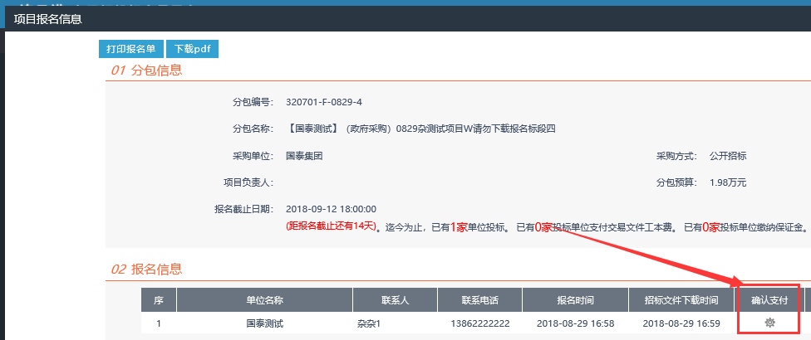
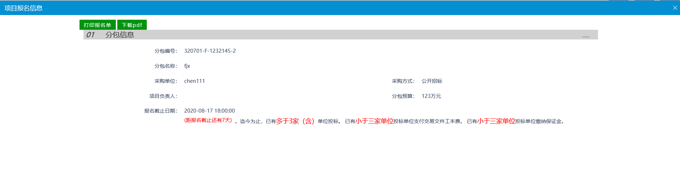

3.2.7、单一来源公示
单一来源采购项目，请点击单一来源公示模块-新增单一来源公示按钮，填写信息和公告内容，提交审核
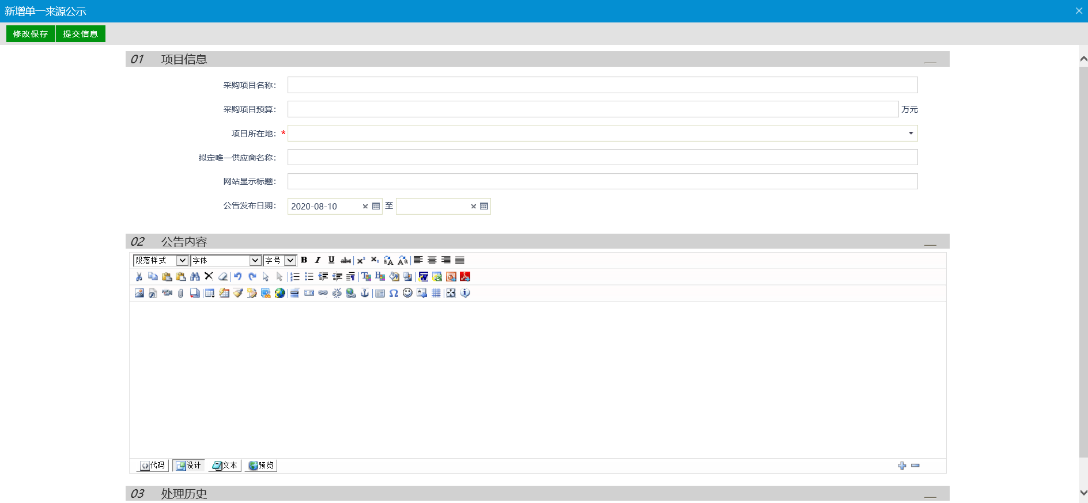

开标评标

3.3.1、开标情况录入
开标情况录入由开标现场工作人员进行录入，代理单位可以在系统查看录入的信息；

3.3.2、评标情况录入
点击评标情况录入模块--对已经进行线下开评标的项目进行评标信息的登记
注：必须是中心人员已经录入过开标情况标段，才可以被选择到
1.评标信息：如实填写评标开始时间、评标结束时间、评标地点、评标方式、评标情况信息并修改保存
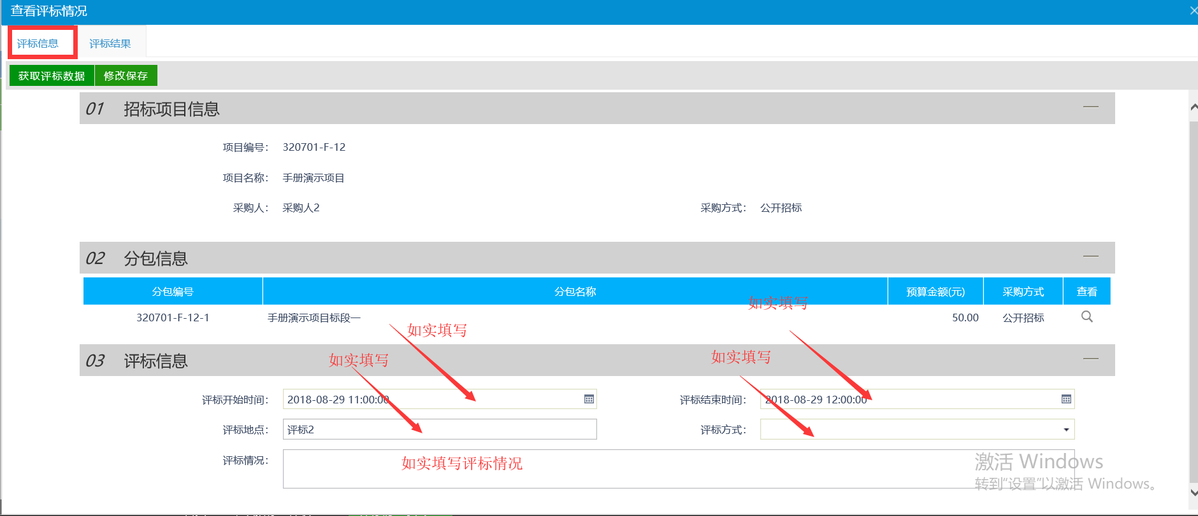
2.评标结果：
对中标候选人的一二三名进行挑选（从所有投标单位中进行挑选）
如果在评标过程存在废标的，也在此选择对应的投标单位进行录入
以上录入完成后点击评标结束按钮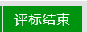即可
注：对应流标的的标段直接点击标段流标按钮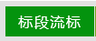即可

交易后

3.4.1、中标、成交公告
点击中标、成交公告模块按钮进行成交公告的发布
注：只能选择到已经录入过评标情况的标段
如实填写带*的内容
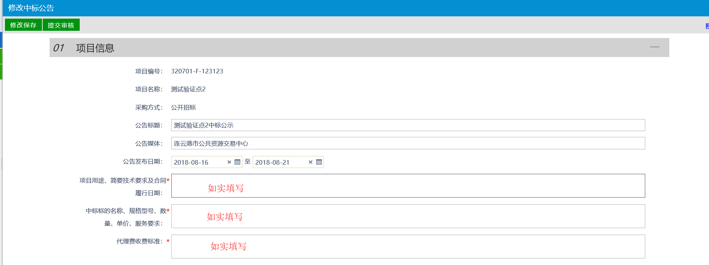
中标信息的录入：点击中标信息后的操作按钮，如实填写中标信息即可
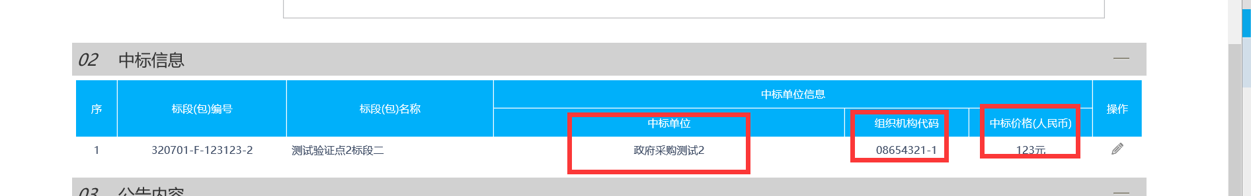
公告内容编辑：在编辑框中输入公告内容
公告签章：点击签章按钮进行签章（功能参照交易文件与公告签章即可）
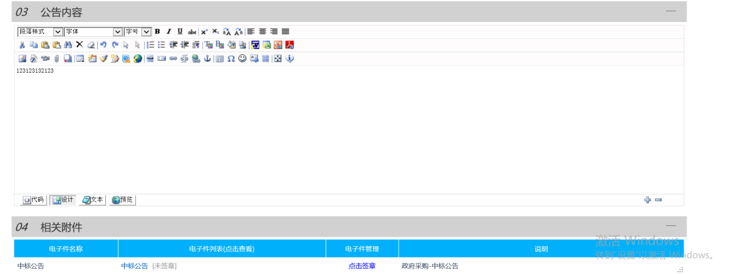

3.4.2、协议采购公示
点击协议采购公示模块按钮，挑选标段进行公示。

3.4.3、中标、成交通知书
点击中标、成交通知书模块按钮，可以对已经做过中标、成交公告的标段进行成交通知书备案

3.4.4、交易异常
点击交易异常模块按钮对分包异常操作：
异常类型分为两种：延后变更、重新招标；延后变更可以进行采购方式变更，重新招标不变更采购方式，可以直接进行场地预约、公告和文件的发布。
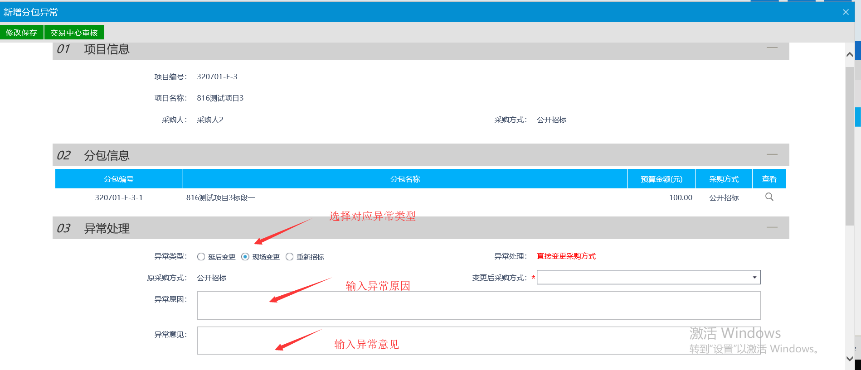
选择对应的异常类型并输入相关信息，同时选择变更后的采购方式：
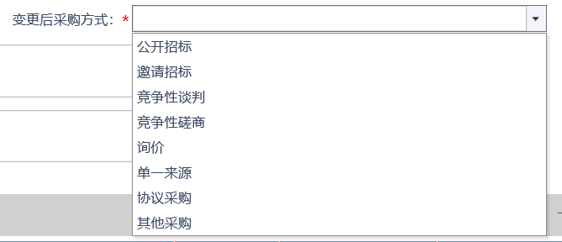
如果有附件的，可以在下方电子件管理处进行上传，最后点击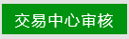按钮提交即可，
如需发布废标、流标公告，请填写公告信息。

采购合同

3.5.1、合同备案
点击合同备案模块--新增合同备案按钮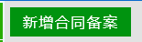可以对已经进行过成交通知书备案的标段进行合同备案。
合同编号和采购单位会自动生成，填写合同金额、中标单位信息并上传对应合同电子扫描件后，点击提交审核按钮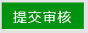并输入意见即可。
